TRƯỜNG ĐẠI HỌC BÁCH KHOA HÀ NỘI

VIỆN CÔNG NGHỆ THÔNG TIN VÀ TRUYỀN THÔNG

──────── * ───────

ĐỒ ÁN

**TỐT NGHIỆP ĐẠI HỌC**

NGÀNH CÔNG NGHỆ THÔNG TIN

**HỆ THỐNG TẠO WEBSITE TỰ ĐỘNG**

Sinh viên thực hiện : **Nguyễn Việt Dinh**

Lớp CNTT5 – K55

Giáo viên hướng dẫn: KS. **Nguyễn Mạnh Tuấn**

HÀ NỘI 5-2015

# LỜI CẢM ƠN

Lời đầu tiên cho em gửi lời cảm ơn chân thành tới tất cả các thầy, cô và cán bộ công tác tại trường Đại học Bách Khoa Hà Nội, các thầy cô trong Viện Công nghệ thông tin và Truyền thông đã tận tình giảng dạy và truyền đạt cho em những kiến thức bổ ích trong suốt những năm học vừa qua. Nhờ đó mà em có được nền tảng vững chắc về chuyên ngành Công nghệ thông tin để có thể tiếp tục học tập, làm việc và cống hiến cho xã hội.

Em xin bày tỏ lời cám ơn sâu sắc tới thầy giáo, KS. Nguyễn Mạnh Tuấn, người đã tận tình chỉ bảo, hướng dẫn, tạo điều kiện cho em trong suốt quá trình làm đồ án tốt nghiệp.

Em cũng xin gửi lời cảm ơn tới tập thể lớp CNTT5- K55, những người đã đồng hành cùng em trong suốt những năm học vừa qua.

Cuối cùng con xin gửi lời cảm ơn chân thành tới Bố, Mẹ và toàn thể gia đình, người thân đã quan tâm, động viên con trong suốt quá trình học tập và nghiên cứu tại trường.

*Hà Nội, ngày 16 tháng 5 năm 2015*

Tác giả ĐATN

# *Nguyễn Việt Dinh*

# PHIẾU GIAO NHIỆM VỤ ĐỒ ÁN TỐT NGHIỆP

1. Thông tin về sinh viên

Họ và tên sinh viên: *Nguyễn Việt Dinh*

Điện thoại liên lạc: *0964533123* Email: *vdbkpro@gmail.com*

Lớp: *CNTT5 - K55* Hệ đào tạo: *Đại học chính quy*

Đồ án tốt nghiệp được thực hiện tại: *Công ty cổ phần công nghệ GBM Việt Nam*

Thời gian làm ĐATN: Từ ngày *01/02/2015* đến *16/05/2015*

2. Mục đích nội dung của ĐATN

Xây dựng hệ thống tạo website tự động. Hệ thống giúp người dùng tạo ra website chỉ trong vài phút. Ngoài ta, hệ thống còn cung cấp cho người dùng công cụ quản trị website trực quan, dễ sử dụng.

3. Các nhiệm vụ cụ thể của ĐATN

* Tìm hiểu cơ chế tạo VirtualHost của Apache
* Tìm hiểu về NoSQL và MongoDB
* Xây dựng hệ thống tạo website tự động
* Xây dựng công cụ quản trị website

4. Lời cam đoan của sinh viên:

Tôi – *Nguyễn Việt Dinh* - cam kết ĐATN là công trình nghiên cứu của bản thân tôi dưới sự hướng dẫn của *kỹ sư Nguyễn Mạnh Tuấn*.

Các kết quả nêu trong ĐATN là trung thực, không phải là sao chép toàn văn của bất kỳ công trình nào khác.

|  |  |
| --- | --- |
|  | *Hà Nội, ngày 16 tháng 05 năm 2015*  Tác giả ĐATN  *Nguyễn Việt Dinh* |

5. Xác nhận của giáo viên hướng dẫn về mức độ hoàn thành của ĐATN và cho phép bảo vệ:

|  |  |
| --- | --- |
|  | *Hà Nội, ngày tháng năm*  Giáo viên hướng dẫn  *Kỹ sư Nguyễn Mạnh Tuấn* |

# 

# TÓM TẮT NỘI DUNG ĐỒ ÁN TỐT NGHIỆP

# Trong bối cảnh Internet đang trở nên phổ biến và len lỏi vào mọi ngõ ngách của cuộc sống, lĩnh vực thương mại đang có sự chuyển dịch mạnh mẽ từ truyền thống sang trực tuyến trên internet. Bên cạnh đó, mỗi doanh nghiệp được thành lập cũng không thể thiếu một website để giới thiệu về sản phẩm, dịch vụ và những thế mạnh của mình.

Tuy vậy, việc kinh doanh trên internet hay tạo một website đơn giản để giới thiệu sản phẩm, dịch vụ của doanh nghiệp còn gặp nhiều khó khăn, nhất là những doanh nghiệp không làm trong lĩnh vực công nghệ thông tin. Bên cạnh đó, các doanh nghiệp cũng mất một chi phí khá cao để có được một website trên internet. Đồ án sẽ đưa ra một giải pháp giúp tất cả mọi người, kể cả người không có nhiều hiểu biết về công nghệ thông tin cũng có thể tạo được và làm chủ một website cho cá nhân, doanh nghiệp mình. Hơn nữa, có thể tạo ra trong một thời gian ngắn với chi phí thấp.

Tác giả đồ án sẽ trình bày về giải pháp xây dựng hệ thống tạo website tự động, giúp bất kỳ ai cũng có thể tạo ra được website với đầy đủ các tính năng chỉ trong một thời gian ngắn. Bên cạnh đó, hệ thống còn cung cấp công cụ quản trị vô cùng trực quan, giúp cho bất cứ ai cũng có thể làm chủ được website của mình mà không cần có sự hướng dẫn của nhân viên kỹ thuật. Hệ thống tập trung vào việc nâng cao tính tiện dụng và trải nghiệm của người dùng trong quá trình sử dụng hệ thống, nhằm rút ngắn thời gian quản trị website, tăng năng suất lao động. Trong tương lai, việc xây dựng một website tưởng chừng như chỉ có những kỹ sư chuyên ngành công nghệ thông tin mới làm nổi, thì bất kỳ ai cũng có thể làm được. Với hướng đi đó, dự án sẽ góp phần thúc đẩy lĩnh vực thương mại điện tử phát triển vượt bậc, len lỏi đến mọi ngõ ngách mà internet xuất hiện.

# Môi trường thực hiện đồ án

Công ty cổ phần công nghệ GBM Việt Nam, là công ty về công nghệ thông tin được thành lập từ tháng 4 năm 2014. (do chính tác giả đồ án sáng lập)

Hệ thống tạo website tự động là một phần trong hệ sinh thái Thương Mại Điện Tử mà công ty đang triển khai.

Nhóm thực hiện dự án có 5 người, bao gồm 2 người xây dựng kho giao diện, 1 người thiết kế giao diện cho dự án, 1 người phân tích thiết kế và viết code cho dự án, 1 người kiểm thử.

Phần công việc của người thực hiện đồ án: Phân tích,thiết kế và viết code cho dự án.

**Nội dung đồ án tốt nghiệp bao gồm 5 phần:**

* **Phần 1:** Giới thiệu đề tài, đặt vấn đề, định hướng giải quyết vấn đề,
* **Phần 2:** Tóm tắt cơ sở lý thuyết và giới thiệu các công cụ được chọn
* **Phần 3:** Phân tích hệ thống tạo website tự động
* **Phần 4**:Thiết kế chi tiết hệ thống tạo website tự động
* **Phần 5**: Kết quả đạt được và đánh giá ưu, nhược điểm
* **Phần 6**: Kết luận, đánh giá kết quả đạt được và định hướng phát triển cho hệ thống

# Mục lục

LỜI CẢM ƠN 2

PHIẾU GIAO NHIỆM VỤ ĐỒ ÁN TỐT NGHIỆP 3

TÓM TẮT NỘI DUNG ĐỒ ÁN TỐT NGHIỆP 4

Môi trường thực hiện đồ án 4

Mục lục 5

Danh mục hình vẽ 7

Danh mục các bảng 9

**Chương 1. Giới thiệu đề tài** 10

1. Đặt vấn đề 10

a. Nhu cầu thị trường 10

b. Khó khăn của người sử dụng 11

2. Định hướng giải quyết cấn đề 12

**Chương 2. Tóm tắt cơ sở lý thuyết** 14

1.WebServer Apache và Virtual Host 14

2.Giới thiệu công cụ được chọn 14

**Chương 3. Phân tích hệ thống tạo website tự động** 17

1.Phân tích chức năng 17

2.Biểu đồ Use case 17

**Chương 4: Thiết kế hệ thống** 31

1.Biểu đồ Hoạt động của hệ thống 34

2.Biểu đồ trình tự 41

3.Biểu đồ lớp chi tiết 46

4.Thiết kế cơ sở dữ liệu 46

**Chương 5. Cài đặt hệ thống và kết quả đạt được** 49

1.Công cụ và môi trường cài đặt 49

2.Thử nghiệm hệ thống 49

3.Đánh giá kết quả 55

Kết luận 56

TÀI LIỆU THAM KHẢO 57

# Danh mục hình vẽ

Hình 1: Tình hình thành lập doanh nghiệp tại Việt Nam 8

Hình 2: Quy trình tạo website tự động 10

Hình 3: Biểu đồ Use-case tổng quan toàn hệ thống 16

Hình 4: Biểu đồ use case dành cho tác nhân người dùng 16

Hình 5: Sở đồ phần rã chức năng quản trị website 17

Hình 6: Biểu đồ Use case dành cho khách truy cập 25

Hình 7: Biểu đồ use-case dành cho quản trị viên hệ thống 26

Hình 8: Mô hình MVC 29

Hình 9: Quy trình tạo website 30

Hình 10: Quy trình hiển thị website đã được tạo 31

Hình 11: Biểu đồ hoạt động đăng nhập 32

Hình 12: Biểu đồ hoạt động Tạo Website 33

Hình 13: Biểu đồ hoạt động Xác minh tên miền 34

Hình 14: Biểu đồ hoạt động Gia hạn website 35

Hình 15: Biều đồ hoạt động khóa website 36

Hình 16: Biểu đồ hoạt động thêm sản phẩm 37

Hình 17: Biểu đồ hoạt động sửa thông tin sản phẩm 38

Hình 18: Biểu đồ hoạt động xóa sản phẩm 39

Hình 19: Biểu đồ trình tự tạo website trong trường hợp đã có tên miền 40

Hình 20: Biểu đồ trình tự tạo website trong trường hợp chưa có tên miền 41

Hình 21: Biểu đồ trình tự quản trị viên xác minh tên miền 42

Hình 22: Biểu đồ trình tự người dùng xác minh tên miền 42

Hình 23: Biểu đồ trình tự Quản trị viên gia hạn website 43

Hình 24: Biểu đồ trình tự người dùng xin gia hạn tên miền 43

Hình 25: Biểu đồ lớp chi tiết phần model 44

Hình 26: Cơ sở dữ liệu chung EkingWeb_Domain 45

Hình 27: Cơ sở dữ liệu cho từng website 46

Hình 28: Giao diện website giới thiệu hệ thống 48

Hình 29: Giao diện tạo website 48

Hình 30: Giao diện hướng dẫn trỏ tên miền 49

Hình 31: Giao diện nhập tên miền 49

Hình 32: Giao diện quản trị website của quản trị viên hệ thống 49

Hình 33: Giao diện cập nhật thông tin footer 50

Hình 34: Giao diện cập nhật thông tin liên hệ 50

Hình 35: Giao diện quản lý đơn hàng 51

Hình 36: Giao diện quản lý liên hệ 51

Hình 37: Giao diện Thêm sản phẩm 1 52

Hình 38: Giao diện thêm sản phẩm 2 52

Hình 39: Giao diện thêm banner 53

Hình 40: Giao diện thêm slide 53

# Danh mục các bảng

Bảng 1: Đặc tả use case đăng nhập 17

Bảng 2: Đặc tả use case tạo website 18

Bảng 3: Đặc tả use case gia hạn website 19

Bảng 4: Đặc tả use case dành quản lý sản phẩm 20

Bảng 5: Đặc tả use case quản lý đơn hàng 21

Bảng 6: Đặc tả use case quản lý liên hệ 22

Bảng 7: Đặc tả use case cập nhật Logo 23

Bảng 8: Đặc tả use case cập nhật thông tin footer 23

Bảng 9: Đặc tả use case dành quản lý menu 24

Bảng 10: Đặc tả use case gửi liên hệ 25

Bảng 11: Đặc tả use case đặt hàng 26

Bảng 12: Đặc tả use case tìm kiếm website 27

Bảng 13: Đặc tả use case tìm kiếm website 27

Bảng 14: Đặc tả use case tìm kiếm website 28

Bảng 15: Đặc tả use case gia hạn website 28

# Chương 1. Giới thiệu đề tài

# Đặt vấn đề

# a. Nhu cầu thị trường

Hiện nay, tại Việt Nam, mỗi năm có gần 80.000 doanh nghiệp mới thành lập (số liệu năm *2014* là *74.842* doanh nghiệp, năm *2013* là *76.955* doanh nghiệp, thông tin lấy từ *dangkykinhdoanh.gov.vn – cổng thông tin đăng ký doanh nghiệp quốc gia, bộ kế hoạch và đầu tư*). Trong thời đại công nghệ số đang thịnh hành, để tăng sức cạnh tranh, việc có một website giới thiệu các sản phẩm, dịch vụ kinh doanh là hết sức cần thiết.

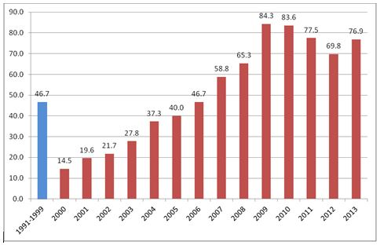

Hình : Tình hình thành lập doanh nghiệp tại Việt Nam

Để có một website giới thiệu công ty với các chức năng cơ bản và phổ biến, người dùng có thể lựa chọn các phương pháp sau:

**Tự phát triển bằng mã nguồn mở:** là người dùng có thể sử dụng các mã nguồn mở như Joomla, Wordpress, Nukeviet,.. để tự tạo cho mình một website với các chức năng cơ bản. Phương pháp này có những ưu điểm, nhược điểm sau:

***Ưu điểm***:

* Người sử dụng không cần phải biết lập trình cũng có thể tạo được website
* Thời gian tạo website ngắn
* Không mất nhiều chi phí xây dựng website (chỉ mất chi phí duy trì tên miền và hosting hoặc server)

***Nhược điểm:***

* Người sử dụng có thể không cần biết lập trình nhưng cần phải có những hiểu biết nhất định về công nghệ thông tin và internet mới có thể tạo được website.
* Người dùng rất khó chỉnh sửa theo ý mình.
* Người dùng rất khó để nâng cấp, thêm các chức năng khi cần thiết.
* Người dùng cần mất một khoảng thời gian để làm quen và sử dụng hiệu quả công cụ quản trị website.

**Thuê các công ty phát triển bằng mã nguồn mở với chi phí thấp:** Là người dùng không hiểu biết nhiều về công nghệ thông tin có thể thuê các công ty chuyên làm về mã nguồn mở tạo website. Phương pháp này có những ưu điểm, nhược điểm như sau:

***Ưu điểm:***

* Người dùng không cần biết lập trình, không cần có nhiều hiểu biết về công nghệ thông tin vẫn có thể có được website cho cá nhân hay doanh nghiệp của mình
* Thời gian tạo website ngắn
* Chi phí thấp

***Nhược điểm:***

* Khi cần nâng cấp, thêm chức năng mới thì mất thêm chi phí.
* Người dùng cần một khoảng thời gian để làm quen và sử dụng hiệu quả công cụ quản trị website.

**Tự làm website dựa vào các công cụ tạo web nhanh:** Là người dùng sử dụng các công cụ tạo web nhanh như bizweb.vn, sieuweb.vn, weebly.com để tạo website. Phương pháp này có các ưu nhược điểm như sau:

***Ưu điểm:***

* Thời gian tạo website cực nhanh (vài phút)
* Người dùng không cần có sự hiểu biết nhiều về công nghệ thông tin
* Chi phí thấp

***Nhược điểm:***

* Không thể yêu cầu nhà cung cấp dịch vụ nâng cấp website theo ý riêng của mình
* Website không thể tách rời khỏi hệ thống của nhà cung cấp
* Người dùng cần một khoảng thời gian để làm quen và sử dụng hiệu quả công cụ quản trị website.

# b. Khó khăn của người sử dụng

Đa phần người dùng không có nhiều sự hiểu biết nhiều về công nghệ thông tin, vì vậy họ rất khó để có thể tự tạo được website cho mình với chi phí thấp. Đa phần đều phải đi thuê một bên cung cấp dịch vụ hoặc sử dụng hệ thống tạo website tự động. Tuy nhiên, với các mã nguồn mở hiện nay như Joomla, Wordpress, NukeViet hay các công cụ tạo website tự động như BizWeb, SieuWeb, Weebly, việc quản trị website cũng có nhiều khó khăn và người dùng cần một khoảng thời gian để làm quen. Việc đăng các bài viết hay sản phẩm chưa trực quan, mất nhiều thao tác, dẫn đến hiệu quả công việc không cao.

# 2. Định hướng giải quyết cấn đề

**Xây dựng hệ thống tạo website tự động**, nhanh chóng với các chức năng cơ bản, giúp người dùng dễ dàng tạo website tự động, với tên miền riêng chỉ trong vài phút và với chi phí thấp.

**Xây dựng công cụ quản trị website trực quan**, ngay trên giao diện fontend, giúp những người không có kiến thức về công nghệ thông tin cũng có thể quản trị dễ dàng mà không cần hướng dẫn. Giúp tăng năng suất lao động cho người quản trị website.

**Quy trình tạo website tự động**

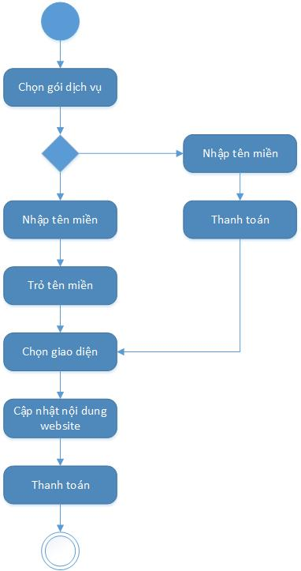

Hình : Quy trình tạo website tự động

Để tạo được website, người dùng cần thực hiện theo trình tự sau

***Bước 1:*** Lựa chọn gói dịch vụ

***Bước 2***: Nếu khách hàng đã có tên miền, chuyển sang **bước 3**, nếu chưa có tên miền, chuyển sang **bước 5**

***Bước 3***: Nhập tên miền có sẵn

***Bước 4***: Trỏ tên miền theo hướng dẫn, chuyển sang **bước 7**

***Bước 5***: Nhập tên miền muốn mua

***Bước 6***: Thanh toán tiền mua tên miền

***Bước 7***: Chọn giao diện

***Bước 8***: Cập nhật nội dung cho website

***Bước 9***: Thanh toán

# Chương 2. Tóm tắt cơ sở lý thuyết

# WebServer Apache và Virtual Host

1. **Virtual Host là gì**

Virtual Host là một phương pháp để lưu trữ nhiều website với tên miền riêng trên một máy chủ duy nhất. Cho phép máy chủ chia sẻ tài nguyên, chẳng hạn như bộ nhớ và CPU, cho các website được lưu trữ trên đó.

Một server có thể lưu trữ từ vài trăm đến hàng nghìn virtual host, giúp tiết kiệm chi phí cho những website vừa và nhỏ.

1. **Virtual Host và Apache2**

Apache cho phép tạo và quản lý Virtual Host bằng file config

Cụ thể, trên môi trường hệ điều hành Ubuntu 14.04, các file config nằm trong thư mục */etc/apache2/sites-available .*Trong thư mục config có một file mặc định là *000-default.conf* . Các Virtual Host khác được cấu hình trong file [*domain.com].conf* ([domain.com] là tên miền của tham chiếu đến virtual host đó.

Khi có một yêu cầu từ client gửi đến, Apache sẽ tìm kiếm domain trong số các Virtual Host được cấu hình. Nếu tìm thấy, Apache sẽ sử dụng các thông số được cấu hình trong file *[domain.com].conf* . Ngược lại, nếu domain chưa được cấu hình, hệ thống sẽ gọi file mặc định *000-default.conf*

1. **Ứng dụng trong việc tạo Website tự động**

Khi một yêu cầu http được gửi đến từ client, Apache sẽ tìm kiếm domain trong số các ViruaHost được cấu hình. Nếu không tìm thấy, Apache sẽ sử dụng các thông số được cấu hình trong file mặc định *000-default.conf.*

Như vậy, khi sửa đổi file *000-default.conf* trỏ về thư mục của hệ thống, bất cứ một yêu cầu nào từ client gửi đến, apache để trỏ về thư mục của hệ thống tạo website. Hệ thống sẽ nhận diện client đang yêu cầu qua tên miền nào bằng PHP thông qua biến $_SERVER['HTTP_HOST']. Dựa vào đó, hệ thống sẽ trả về cho client dữ liệu của website với tên miền đó.

# Giới thiệu công cụ được chọn

1. **Hệ điều hành: Ubuntu**

Ubuntu là một [hệ điều hành](http://vi.wikipedia.org/wiki/H%E1%BB%87_%C4%91i%E1%BB%81u_h%C3%A0nh) máy tính dựa trên [Debian GNU/Linux](http://vi.wikipedia.org/wiki/Debian), một bản phân phối Linux thông dụng

Ubuntu là [phần mềm mã nguồn mở tự do](http://vi.wikipedia.org/wiki/Ph%E1%BA%A7n_m%E1%BB%81m_t%E1%BB%B1_do_ngu%E1%BB%93n_m%E1%BB%9F), có nghĩa là người dùng được tự do chạy, sao chép, phân phối, nghiên cứu, thay đổi và cải tiến phần mềm theo điều khoản của [giấy phép GNU GPL](http://vi.wikipedia.org/w/index.php?title=Gi%E1%BA%A5y_ph%C3%A9p_GNU_GPL&action=edit&redlink=1). Ubuntu được tài trợ bởi [Canonical Ltd](http://vi.wikipedia.org/w/index.php?title=Canonical_Ltd&action=edit&redlink=1).

Tác giả chọn Ubuntu vì đây là hệ điều hành miễn phí, hiệu năng cao và dễ dàng cài đặt, đáp ứng được tất cả các yêu cầu của đồ án.

1. **WebServer: Apache**

Apache hay là chương trình máy chủ HTTP là một chương trình dành cho máy chủ đối thoại qua giao thức [HTTP](http://vi.wikipedia.org/wiki/Hypertext_Transfer_Protocol). Apache chạy trên các hệ điều hành tương tự như [Unix](http://vi.wikipedia.org/wiki/Unix), Microsoft Windows, Novell Netware và các hệ điều hành khác.

Apache đã không ngừng tiến triển và trở thành một phần mềm có sức cạnh tranh mạnh so với các chương trình máy chủ khác về mặt hiệu suất và tính năng phong phú. Từ tháng 4 năm 1996, Apache trở thành một chương trình máy chủ HTTP thông dụng nhất. Hơn nữa, Apache thường được dùng để so sánh với các phần mềm khác có chức năng tương tự. Tính đến tháng 1 năm 2007 thì Apache chiếm đến 60% thị trường các chương trình phân phối trang web.

Apache được phát triển và duy trì bởi một cộng đồng mã nguồn mở dưới sự bảo trợ của [Apache Software Foundation](http://vi.wikipedia.org/w/index.php?title=Apache_Software_Foundation&action=edit&redlink=1). Apache được phát hành với giấy phép [Apache License](http://vi.wikipedia.org/w/index.php?title=Apache_License&action=edit&redlink=1) và là một [phần mềm tự do](http://vi.wikipedia.org/wiki/Ph%E1%BA%A7n_m%E1%BB%81m_t%E1%BB%B1_do) và [miễn phí](http://vi.wikipedia.org/w/index.php?title=Mi%E1%BB%85n_ph%C3%AD&action=edit&redlink=1).

Tác giả chọn Apache vì Apache là phần mềm có hiệu năng cao, tự do và miễn phí, dễ dàng cài đặt và cấu hình.

1. **Ngôn ngữ sử dụng: PHP**

PHP là một [ngôn ngữ lập trình](http://vi.wikipedia.org/wiki/Ng%C3%B4n_ng%E1%BB%AF_l%E1%BA%ADp_tr%C3%ACnh) kịch bản hay một loại [mã lệnh](http://vi.wikipedia.org/w/index.php?title=M%C3%A3_l%E1%BB%87nh&action=edit&redlink=1) chủ yếu được dùng để phát triển các [ứng dụng](http://vi.wikipedia.org/wiki/%E1%BB%A8ng_d%E1%BB%A5ng_web) viết cho máy chủ, [mã nguồn mở](http://vi.wikipedia.org/wiki/Ph%E1%BA%A7n_m%E1%BB%81m_ngu%E1%BB%93n_m%E1%BB%9F), dùng cho mục đích tổng quát. Nó rất thích hợp với [web](http://vi.wikipedia.org/wiki/Internet) và có thể dễ dàng nhúng vào trang [HTML](http://vi.wikipedia.org/wiki/HTML). Do được tối ưu hóa cho các [ứng dụng web](http://vi.wikipedia.org/wiki/%E1%BB%A8ng_d%E1%BB%A5ng_web), tốc độ nhanh, nhỏ gọn, cú pháp giống [C](http://vi.wikipedia.org/wiki/C_(ng%C3%B4n_ng%E1%BB%AF_l%E1%BA%ADp_tr%C3%ACnh)) và [Java](http://vi.wikipedia.org/wiki/Java_(ng%C3%B4n_ng%E1%BB%AF_l%E1%BA%ADp_tr%C3%ACnh)), dễ học và thời gian xây dựng sản phẩm tương đối ngắn hơn so với các ngôn ngữ khác nên PHP đã nhanh chóng trở thành một [ngôn ngữ lập trình](http://vi.wikipedia.org/wiki/Ng%C3%B4n_ng%E1%BB%AF_l%E1%BA%ADp_tr%C3%ACnh) web phổ biến nhất thế giới.

Tác giả chọn ngôn ngữ PHP vì đây là ngôn ngữ nguồn mở, dễ lập trình, có thể đáp ứng được mọi yêu cầu mà đồ án đặt ra.

1. **MongoDB**

MongoDB là một hệ quản trị cơ sở dữ liệu không quan hệ (NoSQL). Đây là hệ quản trị cơ sơ dữ “document-oriented”(hướng tài liệu), nó lưu trữ dữ liệu dưới dạng JSON. Với cách lưu trữ này, mỗi trường trong một document có thể là một kiểu dữ liệu bình thường, nhưng cũng có thể là một document khác, hay một danh sách các document.

Tác giả chọn MongoDB vì MongoDB là hệ quản trị cơ sở dữ liệu miễn phí, hiệu năng cao và hỗ trợ tốt cho việc mở rộng, xây dựng hệ thống dữ liệu phân tán

Trong mongo DB, việc thay đổi cấu trúc của cơ sở dữ liệu rất dễ dàng. Khi thêm dữ liệu vào một database hay một collection, nếu trong cơ sở dữ liệu chưa có database hay collection này thì MongoDB sẽ tự động tạo database hay collection và thêm dữ liệu vào đó

**Kiến trúc MongoDB**:

Một MongoDB Server sẽ chứa nhiều database. Mỗi database lại chứa một hoặc nhiều colection. Đây là một tập các documnents, về mặt logic thì chúng gần tương tự như các table trong CSDL quan hệ. Tuy nhiên, điểm hay ở đây là ta không cần phải định nghĩa trước cấu trúc của dữ liệu trước khi thao tác thêm, sửa dữ liệu… Một document là một đơn vị dữ liệu – một bản ghi (không lớn hơn 16MB). Mỗi chúng lại chứa một tập các trước hoặc các cặp key – value. Key là một chuỗi ký tự, dùng để truy xuất giá trị dạng : string, integer, double, … Dưới đây là một ví dụ về MongoDB document

{

_id : ObjectId("4db31fa0ba3aba54146d851a"),

username : "joegunchy",

email : "joe@mysite.org",

age : 26,

is_admin : true

}

MongoDB lưu trữ dữ liệu dưới dạng BSON, giúp tiết kiệm không gian lưu trữ và tăng hiệu năng xử lý.

# Chương 3. Phân tích hệ thống tạo website tự động

# Phân tích chức năng

Hệ thống giúp người dùng tạo website một cách tự động và quản trị website đã tạo ra một cách trực quan, dễ dàng.

Hệ thống sẽ có các tác nhân: người sử dụng, quản trị viên và khách truy cập.

***Người sử dụng*** có các chức năng:

* ***Tạo website***: Người dùng nhập tên miền và chọn giao diện muốn sử dụng để tạo website
* ***Quản lý sản phẩm***: Sau khi tạo website, người dùng có thể thêm, sửa, xóa sản phẩm của mình ngay trên giao diện dành cho khách truy cập.
* ***Quản lý cấu hình***: Sau khi tạo website thành công, người dùng có thể quản lý các thông tin về tên miền, thay đổi giao diện, thay đổi các thẻ Title mặc định như title, meta description, meta keywords, sử dụng các mã nhúng theo dõi truy cập như google analysics, mã nhúng của các dịch vụ chăm sóc khách hàng như zopim, vchat
* ***Quản lý thông tin:*** Sau khi tạo website thành công, người dùng có thể chỉnh sửa các thông tin trên website như: logo, thông tin ở chân website, thông tin liên hệ, banner, slide, menu. Các thông tin như vậy đề có thể chỉnh sửa một cách trực quan ngay trên giao diện dành cho khác truy cập.
* ***Quản lý đặt hàng:*** Khi có khách truy cập đặt hàng, người quản trị website có thể xem các thông tin về đơn hàng, cập nhật trạng thái cho các đơn hàng để dễ theo dõi và gửi phản hồi lại cho khách đã đặt hàng!
* ***Quản lý liên hệ***. Khi khách truy cập gửi liên hệ cho người dùng thông qua trang liên hệ, người quản trị website có thể xem các thông tin đó và gửi phản hồi cho lại cho khách hàng.

***Quản trị viên*** có các chức năng:

* ***quản lý người dùng:*** Quản trị viên có thể khóa một người dùng nào đó khi người dùng vi phạm các điêu khoản, chính sách của hệ thốn, gia hạn cho người dùng đó hay xác minh quyền sở hữu tên miền trong trường hợp người dùng tạo website đã có sẵn tên miền

***Khách truy cập*** có các chức năng:

* ***Xem thông tin :***Sau khi người dùng tạo website và bắt đầu quảng bá website ra cộng đồng, mọi người có thể truy cập vào website đó và xem các thông tin trên website
* ***Đặt hàng*** : Sau khi truy cập và xem thông tin website, khách truy cập có thể đặt hàng một hay nhiều sản phẩm trên website đó.
* ***Gửi liên hệ* :** Sau khi truy cập website, khách truy cập có thể cần liên hệ với người quản trị của website thông qua việ nhập các thông tin trong trang liên hệ.

# Biểu đồ Use case

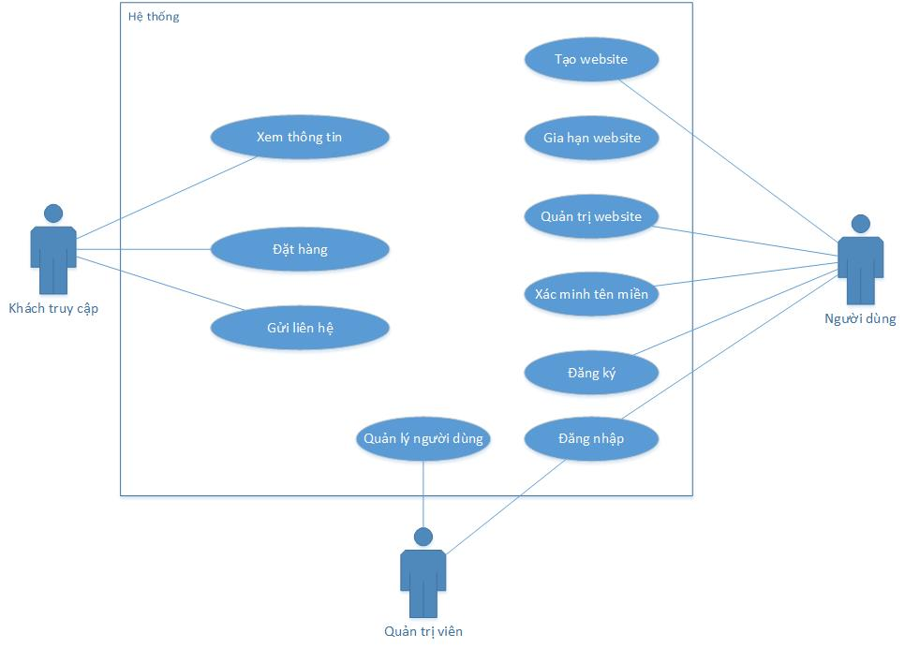

Hình : Biểu đồ Use-case tổng quan toàn hệ thống

1. Biểu đồ use-case dành cho tác nhân người dùng

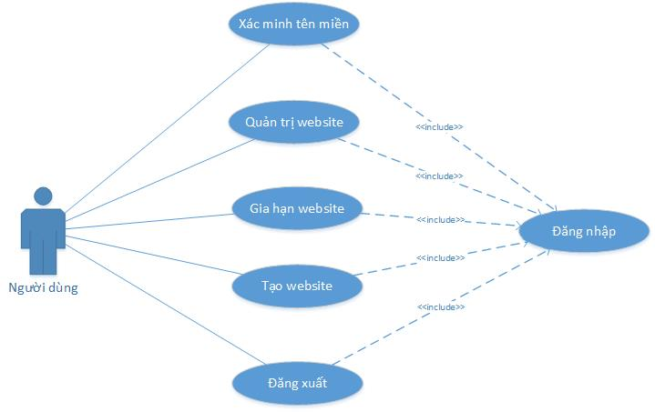

Hình : Biểu đồ use case dành cho tác nhân người dùng

Sơ đồ phân rã chức năng quản trị website

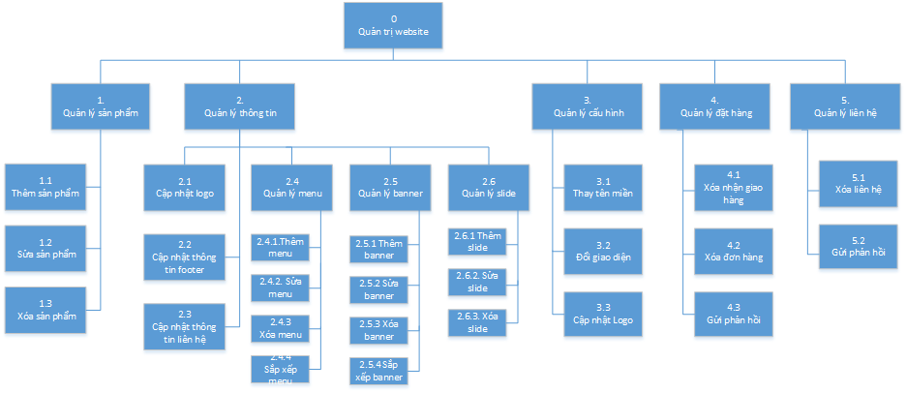

Hình : Sở đồ phần rã chức năng quản trị website

Đặc tả use case Đăng nhập

|  |  |
| --- | --- |
| **Tên trường hợp sử dụng** | Đăng nhập |
| **Tác nhân chính** | Người dùng |
| **Mô tả** | Người dùng đăng nhập vào hệ thống để bắt đầu thực hiện các chức năng khác. |
| **Điều kiện trước** | Người dùng đã có tài khoản trong hệ thống quản lý tài khoản của hệ thống |
| **Sự kiện kích hoạt** | Người dùng chọn ấn vào nút đăng nhập hoặc ấn vào nút tạo website trong khi chưa đăng nhập |
| **Luồng sự kiện chính** | 1. Hệ thống chuyển sang trang đăng nhập 2. Người dùng nhập email và mật khẩu đăng nhập 3. Hệ thống chuyển về url cũ với mã xác nhận đăng nhập thành công |
| **Ngoại lệ** | 1. Người dùng nhập sai email hoặc mật khẩu, hệ thống yêu cầu nhập lại. |
| **Điều kiện sau** |  |
|  |  |

Bảng : Đặc tả use case đăng nhập

Đặc tả use case tạo website

|  |  |
| --- | --- |
| **Tên trường hợp sử dụng** | Tạo website |
| **Tác nhân chính** | Người dùng |
| **Mô tả** | Người dùng tạo website |
| **Điều kiện trước** | Người dùng phải đã đăng nhập hệ thống |
| **Sự kiện kích hoạt** | Người dùng ấn vào nút tạo website |
| **Luồng sự kiện chính** | 1.Người dùng chọn:  1.1. Đã có tên miền, hệ thống thực hiện S1  1.2 Chưa có tên miền, hệ thống thực hiến S2  2. Hệ thống hiển thị danh sách giao diện cho người dùng chọn  2. Người dùng chọn giao diện  3. Hệ thống tạo website  4. Người dùng thanh toán trực truyến qua cổng thanh toán |
| **Luồng sự kiện con** | 1. Hệ thống hiển thị hướng dẫn người dùng trỏ tên miền của mình vào hệ thống, sau đó yêu cầu nhập tên miền 2. Hệ thống yêu cầu nhập tên miền, sau đó thanh toán và hệ thống sẽ tự động đăng ký và trỏ tên miền đó về hệ thống! |
| **Ngoại lệ** | E1. Người dùng nhập tên miền không có sẵn, hệ thống yêu cầu nhập lại   1. Người dùng thanh toán qua cổng thanh toán không thành công, website không được kích hoạt |
| **Điều kiện sau** |  |

Bảng : Đặc tả use case tạo website

Đặc tả use case gia hạn website

|  |  |
| --- | --- |
| **Tên trường hợp sử dụng** | Gia hạn website |
| **Tác nhân chính** | Người dùng |
| **Mô tả** | Người dùng gia hạn website của mình |
| **Điều kiện trước** | Người dùng phải đã đăng nhập hệ thống. |
| **Sự kiện kích hoạt** | Người dùng chọn chức năng gia hạn website. |
| **Luồng sự kiện chính** | 1.Người dùng chọn thời gian muốn gia hạn  2. Người dùng chọn phương thức thanh toán:  2.1 “Thanh toán qua chuyển khoản ngân hàng”, hệ thống thực hiện S1  2.2 “Thanh toán trực tiếp tại văn phòng”, hệ thống thực hiện S2  2.3 “Thanh toán qua cổng thanh toán Ngân Lượng”, hệ thống thực hiện S3 |
| **Luồng sự kiện con** | S1. Hệ thống hiển thị hướng dẫn cho người dùng về các thông tin chuyển khoản và phương thức liên lạc khi đã chuyển khoản xong  S2. Hệ thống hiển thị thông tin về địa chỉ văn phòng giao dịch để người dùng đến thanh toán  S3. Hệ thống chuyển sang trang thanh toán của Ngân Lượng, sau khi nhận được xác nhận thanh toán thành công của ngân lượng, hệ thống sẽ cập nhật thời gian hết hạn của website tương ứng với thời gian gia hạn. |
| **Ngoại lệ** | 1. Thanh toán online không thành công, hệ thống sẽ hiển thị thông báo cho người dùng |
| **Điều kiện sau** |  |

Bảng : Đặc tả use case gia hạn website

Đặc tả use case quản lý sản phẩm

|  |  |
| --- | --- |
| **Tên trường hợp sử dụng** | Quản lý sản phẩm |
| **Tác nhân chính** | Người dùng |
| **Mô tả** | Người dùng có thể xem, sửa, xóa hay thêm một sản phẩm mới |
| **Điều kiện trước** | Người dùng phải đã đăng nhập hệ thống và đã tạo website thành công. |
| **Sự kiện kích hoạt** | Người dùng đăng nhập vào website thuộc sở hữu của họ |
| **Luồng sự kiện chính** | 1.Người dùng vào danh mục họ cần thêm sản phẩm  2. Hệ thống load và hiển thị những sản phẩm hiện có trong danh mục đó  3.Người lựa chọn các chức năng:  3.1 “Thêm sản phẩm”: người dùng ấn vào nút “thêm”, hệ thống thực hiện S1  3.2 “Sửa sản phẩm” : người dùng ấn vào biểu tượng xóa trên sản phẩm, hệ thống thực hiện S2  3.3 “Xóa sản phẩm”: Người dùng ấn vào biểu tượng sửa trên sản phẩm, hệ thống thực hiện S3 |
| **Luồng sự kiện con** | S1. Hệ thống hiển thị cửa sổ nhập thông tin, Người dùng nhập thông tin vào và hệ thống cập nhật dữ liệu, hiển thị sản phấm mới trên giao diện  S2. Hệ thống hiển thị cửa sổ nhập thông tin, người dùng nhập thông tin vào và hệ thống cập nhật dữ liệu.  S3. Hệ thống hiển thị cửa sổ yêu cầu người dùng xác nhận xóa, Nếu người dùng xác nhận xóa, hệ thống sẽ xóa sản phẩm khỏi hệ thống |
| **Ngoại lệ** | E1. Thông tin nhập không đúng chuẩn, hệ thống yêu cầu nhập lại |
| **Điều kiện sau** |  |

Bảng : Đặc tả use case dành quản lý sản phẩm

Use case quản lý đặt hàng

|  |  |
| --- | --- |
| **Tên trường hợp sử dụng** | Quản lý đặt hàng |
| **Tác nhân chính** | Người dùng |
| **Mô tả** | Người dùng có thể xem danh sách các đơn đặt hàng, cập nhật trạng thái đơn hàng và gửi thông tin phản hồi cho khách hàng |
| **Điều kiện trước** | Người dùng phải đã đăng nhập hệ thống và đã tạo website thành công. |
| **Sự kiện kích hoạt** | Người dùng chọn chức năng quản lý đơn hàng |
| **Luồng sự kiện chính** | 1.Người dùng vào chức năng quản lý đơn hàng  2. Hệ thống load và hiển thị những đơn hàng hiện có  3.Người lựa chọn các chức năng:  3.1 “Xác nhận giao hàng”: người dùng ấn vào nút “xác nhận giao hàng”, hệ thống thực hiện S1  3.2 “Hủy giao hàng” : người dùng ấn vào nút hủy, hệ thống thực hiện S2  3.3 “Gửi phản hồi”: Người dùng ấn vào nút gửi phản hồi, hệ thống thực hiện S3 |
| **Luồng sự kiện con** | S1. Hệ thống cập nhật trạng thái đã giao hàng vào cơ sở dữ liệu và hiển thị kết quả cho người dùng  S2. Hệ thống hiển thị cửa sổ xác nhận hủy giao hàng, sau khi người dùng xác nhận thì cập nhật dữ liệu vào hệ thống  S3. Hệ thống hiển thị cửa sổ nhập thông tin phản hồi, người dùng nhập thông tin phản hồi vào và hệ thống gửi email đến khách hàng |
| **Ngoại lệ** | E1. Thông tin nhập không đúng chuẩn, hệ thống yêu cầu nhập lại |
| **Điều kiện sau** |  |

Bảng : Đặc tả use case quản lý đơn hàng

Use case quản lý liên hệ

|  |  |
| --- | --- |
| **Tên trường hợp sử dụng** | Quản lý liên hệ |
| **Tác nhân chính** | Người dùng |
| **Mô tả** | Người dùng có thể xem, xóa, gửi phản hồi những liên hệ được khách truy cập gửi đến |
| **Điều kiện trước** | Người dùng phải đã đăng nhập hệ thống và đã tạo website thành công. |
| **Sự kiện kích hoạt** | Người dùng đăng nhập vào website thuộc sở hữu của họ |
| **Luồng sự kiện chính** | 1.Người dùng vào chức năng quản lý liên hệ  2. Hệ thống load và hiển thị những đơn hàng hiện có  3.Người lựa chọn các chức năng:  3.1 “Xác nhận giao hàng”: người dùng ấn vào nút “xác nhận giao hàng”, hệ thống thực hiện S1  3.2 “Hủy giao hàng” : người dùng ấn vào nút hủy, hệ thống thực hiện S2  3.3 “Gửi phản hồi”: Người dùng ấn vào nút gửi phản hồi, hệ thống thực hiện S3 |
| **Luồng sự kiện con** | S1. Hệ thống cập nhật trạng thái đã giao hàng vào cơ sở dữ liệu và hiển thị kết quả cho người dùng  S2. Hệ thống hiển thị cửa sổ xác nhận hủy giao hàng, sau khi người dùng xác nhận thì cập nhật dữ liệu vào hệ thống  S3. Hệ thống hiển thị cửa sổ nhập thông tin phản hồi, người dùng nhập thông tin phản hồi vào và hệ thống gửi email đến khách hàng |
| **Ngoại lệ** | E1. Thông tin nhập không đúng chuẩn, hệ thống yêu cầu nhập lại |
| **Điều kiện sau** |  |

Bảng : Đặc tả use case quản lý liên hệ

Use case cập nhật Logo

|  |  |
| --- | --- |
| **Tên trường hợp sử dụng** | Cập nhật logo |
| **Tác nhân chính** | Người dùng |
| **Mô tả** | Người dùng thay đổi Logo trên website |
| **Điều kiện trước** | Người dùng phải đã đăng nhập hệ thống và đã tạo website thành công. |
| **Sự kiện kích hoạt** | Người dùng click vào biểu tượng cập nhật Logo trên Logo |
| **Luồng sự kiện chính** | 1.Người dùng nhấn vào biểu tượng cập nhật logo trên logo  2. Người dùng chọn ảnh trên máy tính cá nhân để tải lên  3.Hệ thống upload ảnh lên server  4. Hệ thống cập nhật đường link ảnh mới vào cơ sở dữ liệu  5 Hệ thống hiển thị Logo mới vào vị trí Logo |
| **Luồng sự kiện con** |  |
| **Ngoại lệ** | E1. File tải lên không phải là ảnh  E2. Lỗi đường truyền khi tải ảnh lên |
| **Điều kiện sau** |  |

Bảng : Đặc tả use case cập nhật Logo

Use case cập nhật thông tin Footer

|  |  |
| --- | --- |
| **Tên trường hợp sử dụng** | Cập nhật thông tin footer |
| **Tác nhân chính** | Người dùng |
| **Mô tả** | Người dùng thay đổi thông tin dưới footer của website |
| **Điều kiện trước** | Người dùng phải đã đăng nhập hệ thống và đã tạo website thành công. |
| **Sự kiện kích hoạt** | Người dùng click vào biểu tượng cập nhật thông tin trên footer |
| **Luồng sự kiện chính** | 1.Người dùng nhấn vào biểu tượng cập nhật thông tin trên footer  2. Hệ thông hiển thị ô cập nhật thông tin  3. Người dùng nhập thông tin mới  4. Hệ thống cập nhật thông tin mới vào cơ sở dữ liệu  5. Hệ thống hiển thị footer mới |
| **Luồng sự kiện con** |  |
| **Ngoại lệ** |  |
| **Điều kiện sau** |  |

Bảng : Đặc tả use case cập nhật thông tin footer

Đặc tả use case quản lý menu

|  |  |
| --- | --- |
| **Tên trường hợp sử dụng** | Quản lý menu |
| **Tác nhân chính** | Người dùng |
| **Mô tả** | Người dùng có thể sửa, xóa hay thêm một menu mới |
| **Điều kiện trước** | Người dùng phải đã đăng nhập hệ thống và đã tạo website thành công. |
| **Sự kiện kích hoạt** | Người dùng đăng nhập vào website thuộc sở hữu của họ |
| **Luồng sự kiện chính** | 1. Người dùng lựa chọn các chức năng:  1.1 “Thêm menu”: người dùng ấn vào nút “thêm”, hệ thống thực hiện S1  3.2 “Sửa menu” : người dùng ấn vào biểu tượng sửa trên menu, hệ thống thực hiện S2  3.3 “Xóa menu”: Người dùng ấn vào biểu tượng xóa trên menu, hệ thống thực hiện S3 |
| **Luồng sự kiện con** | S1. Hệ thống hiển thị cửa sổ nhập thông tin, Người dùng nhập thông tin vào và hệ thống cập nhật dữ liệu, hiển thị menu mới trên giao diện  S2. Hệ thống hiển thị cửa sổ nhập thông tin, người dùng nhập thông tin vào và hệ thống cập nhật dữ liệu.  S3. Hệ thống hiển thị cửa sổ yêu cầu người dùng xác nhận xóa, Nếu người dùng xác nhận xóa, hệ thống sẽ xóa menu khỏi hệ thống |
| **Ngoại lệ** | E1. Thông tin nhập không đúng chuẩn, hệ thống yêu cầu nhập lại |
| **Điều kiện sau** |  |

Bảng : Đặc tả use case dành quản lý menu

1. Biểu đồ Use-case dành cho tác nhân khách truy cập

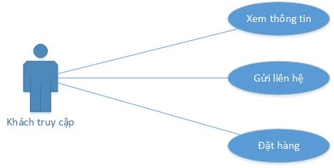

Hình : Biểu đồ Use case dành cho khách truy cập

Đặc tả use case gửi liên hệ

|  |  |
| --- | --- |
| **Tên trường hợp sử dụng** | Gửi liên hệ |
| **Tác nhân chính** | Khách truy cập |
| **Mô tả** | Khách truy cập gửi liên hệ cho người dùng sở hữu website |
| **Điều kiện trước** | Khách truy cập truy cập vào website |
| **Sự kiện kích hoạt** | Khách truy cập truy cập vào website và vào trang liên hệ |
| **Luồng sự kiện chính** | 1. Khách truy cập vào trang liên hệ  2.Khách truy cập điền thông tin liên hệ  3. Hệ thống cập nhật dữ liệu  4.Hệ thống gửi thông báo cho khách truy cập |
| **Luồng sự kiện con** |  |
| **Ngoại lệ** | E1. Thông tin nhập không đúng chuẩn, hệ thống yêu cầu nhập lại |
| **Điều kiện sau** |  |

Bảng : Đặc tả use case gửi liên hệ

Đặc tả use case đặt hàng

|  |  |
| --- | --- |
| **Tên trường hợp sử dụng** | Đặt hàng |
| **Tác nhân chính** | Khách truy cập |
| **Mô tả** | Khách truy cập đặt mua sản phẩm trên website |
| **Điều kiện trước** | Khách truy cập truy cập vào website đã được tạo ra |
| **Sự kiện kích hoạt** | Khách truy cập truy cập vào website và tiến hành mua sản phẩm |
| **Luồng sự kiện chính** | 1. Khách truy cập chọn sản phẩm cần mua  2. Khách truy cập điền thông tin giao hàng  3. Hệ thống cập nhật cơ sở dữ liệu  4. Hệ thống đưa ra thông báo cho khách truy cập |
| **Luồng sự kiện con** |  |
| **Ngoại lệ** | E1. Thông tin nhập không đúng chuẩn, hệ thống yêu cầu nhập lại |
| **Điều kiện sau** |  |

Bảng : Đặc tả use case đặt hàng

1. Biểu đồ use case dành cho quản trị viên hệ thống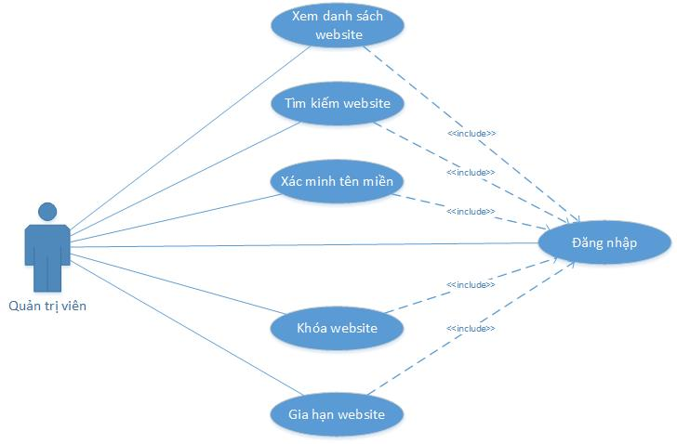

Hình : Biểu đồ use-case dành cho quản trị viên hệ thống

Đặc tả use case tìm kiếm website

|  |  |
| --- | --- |
| **Tên trường hợp sử dụng** | Tìm kiếm website |
| **Tác nhân chính** | Quản trị viên |
| **Mô tả** | Quản trị viên tìm kiếm website |
| **Điều kiện trước** | Quản trị viên đã đăng nhập hệ thống |
| **Sự kiện kích hoạt** | Quản trị viên chọn chức năng tìm kiếm |
| **Luồng sự kiện chính** | 1. Quản trị viên nhập từ khóa tìm kiếm  2. Hệ thống truy vấn cơ sở dữ liệu và hiển thị |
| **Luồng sự kiện con** |  |
| **Ngoại lệ** |  |
| **Điều kiện sau** |  |

Bảng : Đặc tả use case tìm kiếm website

Đặc tả use case xác minh tên miền

|  |  |
| --- | --- |
| **Tên trường hợp sử dụng** | Quản trị viên xác minh tên miền |
| **Tác nhân chính** | Quản trị viên |
| **Mô tả** | Quản trị viên xác minh tên miền có đúng của user đăng ký hay không |
| **Điều kiện trước** | Quản trị viên đã đăng nhập hệ thống |
| **Sự kiện kích hoạt** | Quản trị viên chọn chức năng xác minh tên miền |
| **Luồng sự kiện chính** | 1.Quản trị viên vào danh sách website 2.Hệ thống load và hiển thị danh sách website 3.Quản trị viên chọn website cần xác minh và bấm nút “xác minh” 4.Hệ thống tiến hành lấy bản ghi dns và so sánh 5.Hệ thống hiển thị kết quả cho quản trị viên |
| **Luồng sự kiện con** |  |
| **Ngoại lệ** |  |
| **Điều kiện sau** |  |

Bảng : Đặc tả use case tìm kiếm website

Đặc tả use case khóa website

|  |  |
| --- | --- |
| **Tên trường hợp sử dụng** | Khóa website |
| **Tác nhân chính** | Quản trị viên |
| **Mô tả** | Quản trị viên khóa website khi website đó vi phạm các điều khoản, chính sách của hệ thống. |
| **Điều kiện trước** | Quản trị viên đã đăng nhập hệ thống |
| **Sự kiện kích hoạt** | Quản trị viên chọn chức năng khóa website |
| **Luồng sự kiện chính** | 1.Quản trị viên vào danh sách website 2.Hệ thống load và hiển thị danh sách website 3.Quản trị viên chọn website cần khóa và bấm nút “khóa” 4.Hệ thống tiến hành khóa website 5.Hệ thống hiển thị kết quả cho quản trị viên |
| **Luồng sự kiện con** |  |
| **Ngoại lệ** |  |
| **Điều kiện sau** |  |

Bảng : Đặc tả use case tìm kiếm website

Đặc tả use case gia hạn website

|  |  |
| --- | --- |
| **Tên trường hợp sử dụng** | Gia hạn website |
| **Tác nhân chính** | Quản trị viên |
| **Mô tả** | Quản trị viên gia hạn website của người dùng |
| **Điều kiện trước** | Quản trị viên đã đăng nhập hệ thống |
| **Sự kiện kích hoạt** | Quản trị viên chọn chức năng gia hạn website |
| **Luồng sự kiện chính** | 1.Quản trị viên vào danh sách website 2.Hệ thống load và hiển thị danh sách website 3.Quản trị viên chọn website cần khóa và bấm nút “gia hạn” 4.Quản trị viên chọn thời gian gia hạn 5.Hệ thống tiến hành cập nhật ngày hết hạn của website 6.Hệ thống hiển thị kết quả cho quản trị viên |
| **Luồng sự kiện con** |  |
| **Ngoại lệ** |  |
| **Điều kiện sau** |  |

Bảng : Đặc tả use case gia hạn website

# Chương 4: Thiết kế hệ thống

Hệ thống được xây dựng theo mô hình MVC (Model-View-Controller)

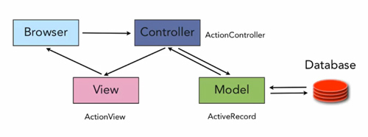

Hình : Mô hình MVC

Trong mô hình MVC, phần Model có nhiệm vụ tương tác với cơ sở dữ liệu. Phần View đảm nhiệm phần hiển thị. Phần Controller nhận yêu cầu từ Browser, và xử lý dữ liệu và điều khiển các phần còn lại.

Trong hệ thống tạo website tự động, danh sách và trạng thái các website, danh sách các mẫu giao diện được lưu trữ trong một cơ sở dữ liệu chung của hệ thống, là ***EkingWeb_Domain.*** Các website được tạo ra được lưu trong một database riêng là ***EkingWeb_[userid]_[domain]*** với [userid] là id của người dùng đã tạo ra, [domain] là tên miền của website đó. Các dữ liệu mẫu của mỗi giao diện cũng được lưu dưới database riêng với cấu trúc tương tự database của website, được lưu với tên ***EkingWeb_[TemplateId]*** với [TemplateId] là id của giao diện.

Quy trình hệ thống tạo website:

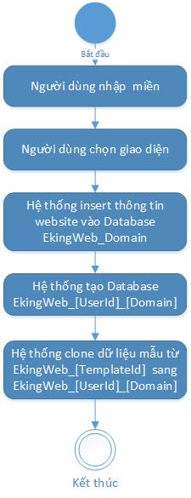

Hình : Quy trình tạo website

Quy trình tạo website:

***Bước 1***: Người dùng nhập tên miền

***Bước 2***: Người dùng chọn giao diện

***Bước 3***: Hệ thống insert thông tin website vào Database *EkingWeb_Domain*

***Bước 4***: Hệ thống tạo Database cho website vừa tạo: *EkingWeb_[userid]_[domain]*

***Bước 5***: Hệ thống sao chép dữ liệu mẫu từ cơ sở dữ liệu chứa giao diện được chọn sang cơ sở dữ liệu của website vừa được tạo

Quy trình truy vấn website khi người dùng truy cập vào website được tạo ra

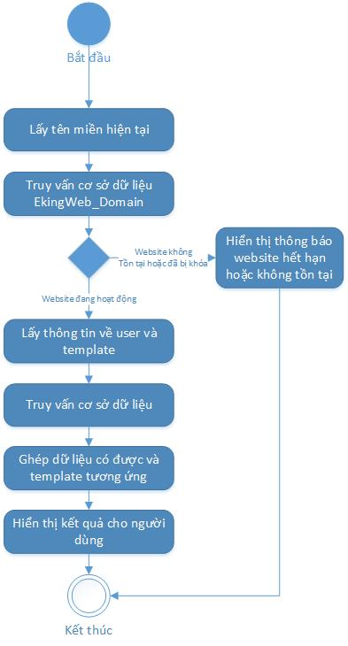

Hình : Quy trình hiển thị website đã được tạo

***Bước 1***: hệ thống lấy tên miền đang được truy cập

***Bước 2***: Hệ thống truy vấn cơ sở dữ liệu EkingWeb_Domain theo tên miền đã lấy được. Nếu Tên miền không tồn tại hoặc đang bị khóa, hệ thống đưa ra thông báo và kết thúc. Nếu Tên miền đang hoạt động, chuyển sang bước 3

***Bước 3***: Hệ thống thấy thông tin về user sở hữu website và giao diện tương ứng với tên miền

***Bước 4***: Hệ thống truy vấn cơ sở dữ liệu tương ứng EkingWeb_[userid]_[domain]

***Bước 5***: Hệ thống đổ dữ liệu vừa lấy được vào giao diện tương ứng với website

***Bước 6***: Hệ thống hiển thị kết quả cho người dùng

# 1.Biểu đồ Hoạt động của hệ thống

1. Biểu đồ hoạt động đăng nhập

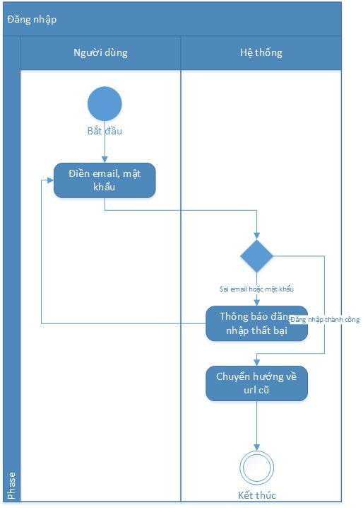

Hình : Biểu đồ hoạt động đăng nhập

Khi đăng nhập, người dùng thực hiện nhập email và mật khẩu để vào hệ thống. Nếu đăng nhập thành công, hệ thống sẽ điều hướng sang url cũ với trạng thái đã đăng nhập,neus dăng nhập sai, hệ thống sẽ đưa ra thông báo và người dùng nhập lại email, mật khẩu.

b.Biểu đồ hoạt động Tạo website

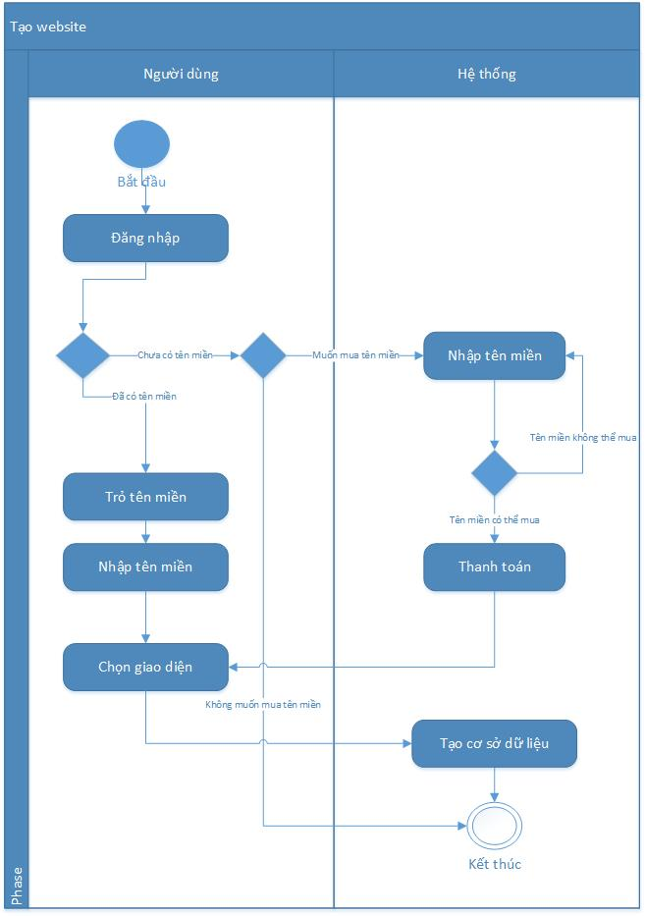

Hình : Biểu đồ hoạt động Tạo Website

Khi tạo website, nếu đã có tên miền, người dùng chỉ cần trỏ tên miền theo hướng dẫn và chọn mẫu giao diện, hệ thống sẽ tạo cơ sở dữ liệu và tạo website. Nếu chưa có tên miền, người dùng chỉ cần nhập tên miền muốn mua và thanh toán, sau đó chọn mẫu giao diện, hệ thống sẽ tạo cơ sở dữ liệu và tạo website. Ngay lập tức website đã có thể sử dụng.

c.Biểu đồ hoạt động Xác minh tên miền

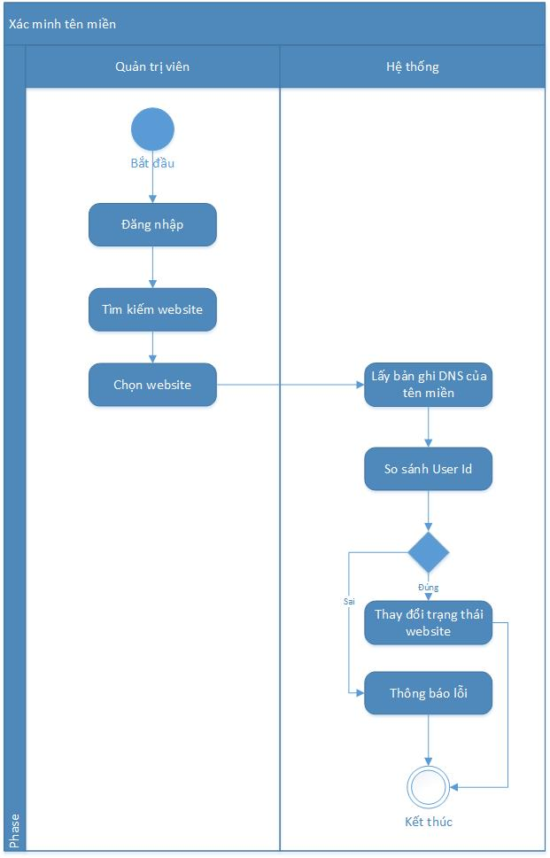

Hình : Biểu đồ hoạt động Xác minh tên miền

Để chứng minh tên miền đã khai báo thuộc sở hữu của họ (trong trường hợp người dùng sử dụng tên miền sẵn có của họ), hệ thống sẽ yêu cầu họ tạo 1 bản ghi txt có nội dung là eking={userid}, userid là id tương ứng với tài khoản người dùng trong hệ thống. Khi hệ thống tiến hành xác minh tên miền, hệ thống sẽ lấy bản ghi đó và so sánh, nếu thuộc sở hữu của người dùng đó, website sẽ được chuyển sang trạng thái “đã xác minh” và có thể hoạt động bình thường.

d.Biểu đồ hoạt động gia hạn website

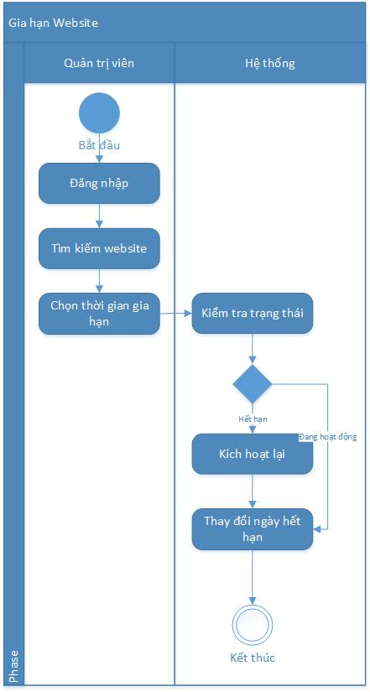

Hình : Biểu đồ hoạt động Gia hạn website

Khi muốn gia hạn website, người quản trị vào trang quản trị, tìm đến website cần gia hạn, nhấn nút “gia hạn” và chọn thời gian cần gia hạn. Hệ thống sẽ kiểm tra trạng thái của website đó, nếu website đang hoạt động bình thường, hệ thống sẽ lấy thời gian hết hạn của website đó cộng thêm thời gian gia hạn để được thời gian hết hạn mới, sau đó cập nhật vào cơ sở dữ liệu. Nếu website đã hết hạn, hệ thống sẽ kích hoạt lại website và đặt thời gian hết hạn là thời điểm hiện tại cộng thêm thời gian gia hạn.

e.Biểu đồ hoạt động khóa webiste:

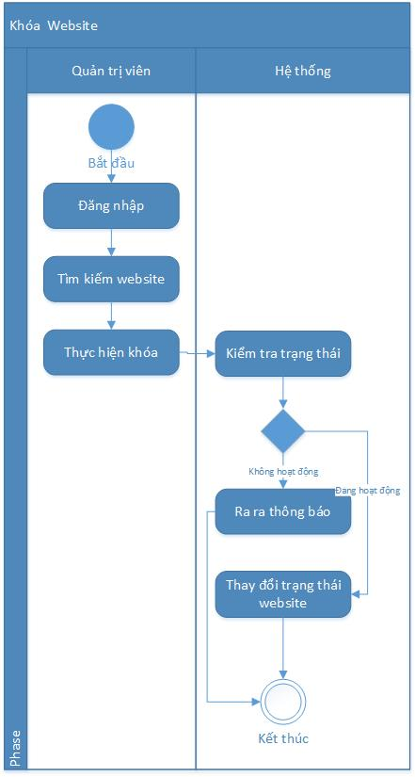

Hình : Biều đồ hoạt động khóa website

Khi người dùng vi phạm chính sách và điểu khoản của hệ thống, quản trị viên có thể khóa website đó lại. Để thực hiện khóa website, quản trị viên vào danh sách các website, tìm đến website đó và ấn vào nút “khóa”. Hệ thống sẽ thực hiện khóa website đó.

f.Biểu đồ hoạt động Thêm sản phẩm

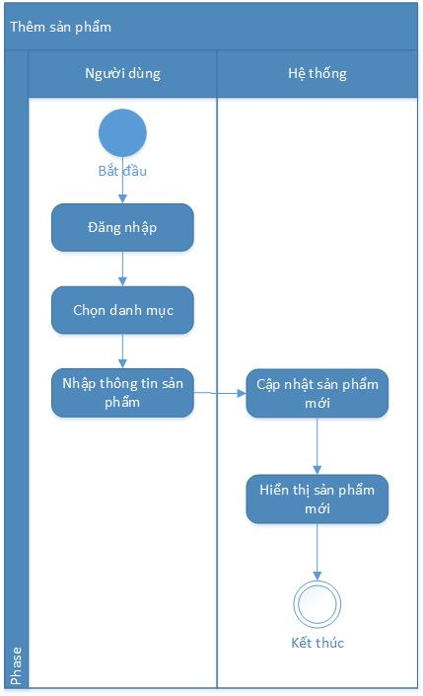

Hình : Biểu đồ hoạt động thêm sản phẩm

Khi cần thêm sản phẩm, người dùng đăng nhập vào hệ thống, chọn danh mục cần thêm và ấn nút “thêm sản phẩm”, điền thông tin của sản phẩm đó. Hệ thống sẽ cập nhật dữ liệu và hiển thị lên website.

g.Biểu đồ hoạt động sửa thông tin sản phẩm

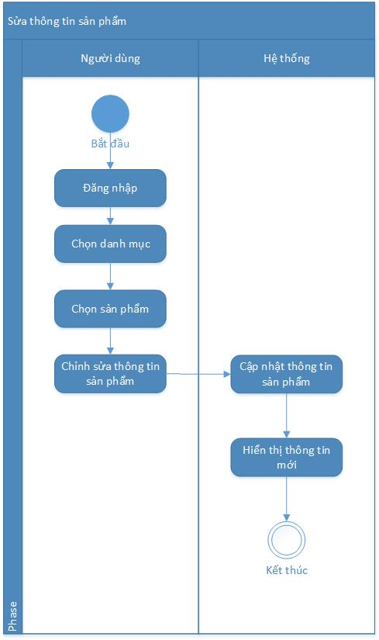

Hình : Biểu đồ hoạt động sửa thông tin sản phẩm

Khi cần sửa thông tin sản phẩm, người dùng chọn sản phẩm cần sửa, sau đó nhập lại các thông tin cần sửa, hệ thống sẽ cập nhật vào cơ sở dữ liệu và hiển thị lên cho người dùng.

h.Biểu đồ hoạt động xóa sản phẩm

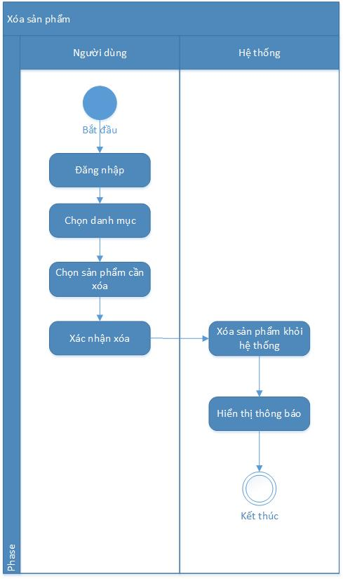

Hình : Biểu đồ hoạt động xóa sản phẩm

Khi cần xóa sản phẩm, người dùng chọn sản phẩm cần xóa, sau đó xác nhận, hệ thống sẽ tiến hành loại bỏ sản phẩm đó ra khỏi hệ thống.

# 2.Biểu đồ trình tự

Hệ thống được phát triển theo mô hình MVC, bao gồm 3 phần: model, view, controller. Phần model có nhiệm vụ tạo tác với cơ sở dữ liệu, phần view có nhiệm vụ hiển thị kết quả cho người dùng, và phần controller có nhiệm vụ nhận yêu cầu từ người dùng, xử lý thong tin, và điểu khiển các phần còn lại.

a.Biểu đồ trình tự tạo website trong trường hợp đã có tên miền

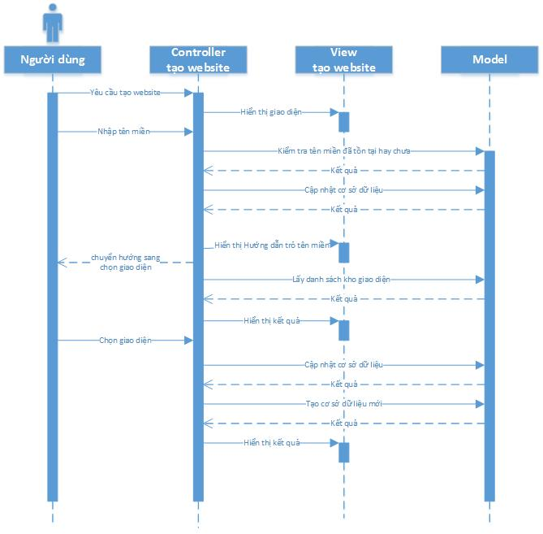

Hình : Biểu đồ trình tự tạo website trong trường hợp đã có tên miền

Khi người dùng gửi yêu cầu, phần controller sẽ xử lý yêu cầu tạo website của người dùng và gửi đến model kiểm tra và cập nhật vào cơ sở dữ liệu. Sau đó gọi đến view để hiển thị kết quả cho người dùng.

b.Biểu đồ trình tự tạo website trong trường hợp chưa có tên miền

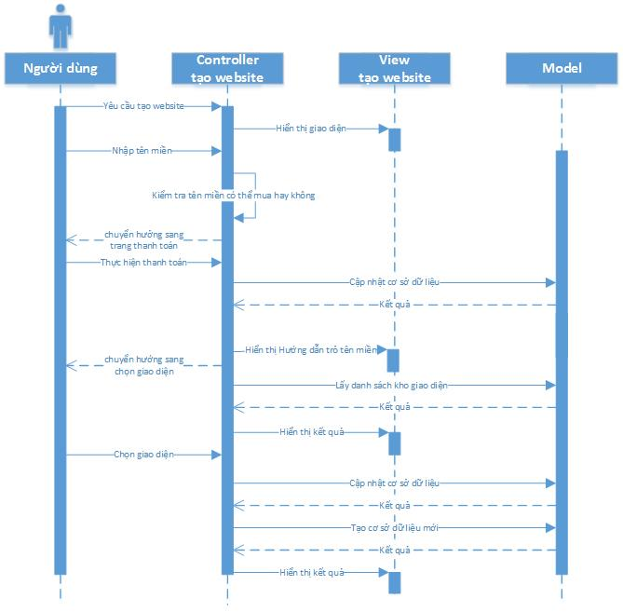

Hình : Biểu đồ trình tự tạo website trong trường hợp chưa có tên miền

c.Biểu đồ trình tự quản trị viên xác minh tên miền

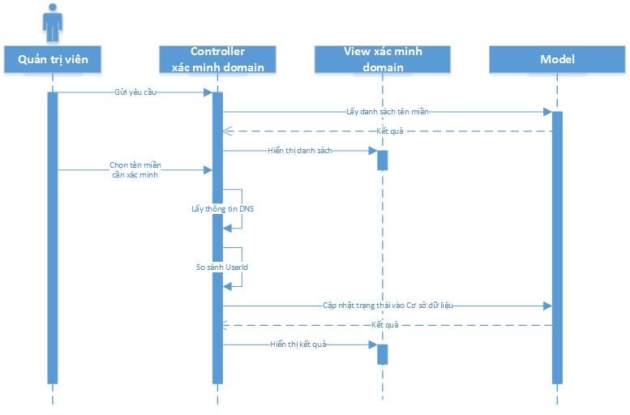

Hình : Biểu đồ trình tự quản trị viên xác minh tên miền

Khi quản trị viên gửi yêu cầu đến hệ thống, controller sẽ nhận yêu cầu là gọi đến model để lấy danh sách các tên miền trên hệ thống, controller gọi đến view để hiển thị cho người dùng xem. Quản trị viên chọn tên miền cần xác minh, controller lấy thông tin DNS từ internet và so sách với userid. Kết quả sẽ cập nhật vào CSDL thông qua model và gọi đến view để hiện thị cho người dùng.

Biểu đồ trình tự người dùng xác minh tên miền

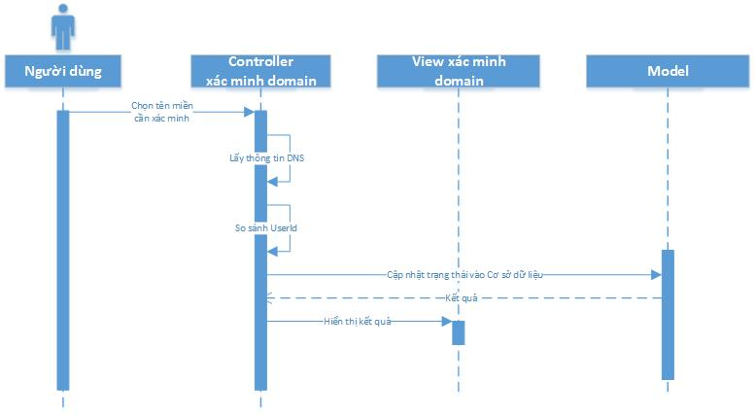

Hình : Biểu đồ trình tự người dùng xác minh tên miền

d.Biểu đồ trình tự Quản trị viên gia hạn website

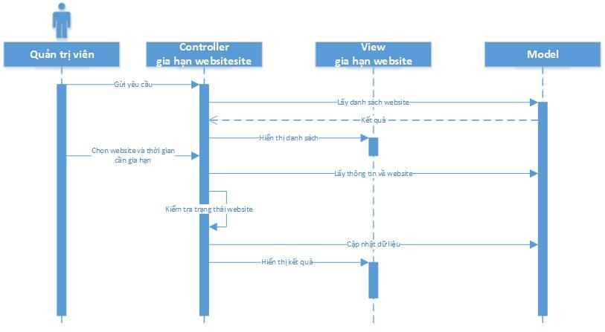

Hình : Biểu đồ trình tự Quản trị viên gia hạn website

Khi cần gia hạn website, quản trị viên gửi yêu cầu đên controller, controller lấy danh sách website từ model và hiển thị cho quản trị viên thông qua view. Quản trị viên chọn website và thời gian cần gia hạn, controller tiến hành thay đổi thời gian hết hạn và cập nhật vào cơ sở dữ liệu thông qua model và hiển thị kết quả cho người dùng thông qua view.

e.Biểu đồ trình tự người dùng xin gia hạn tên miền

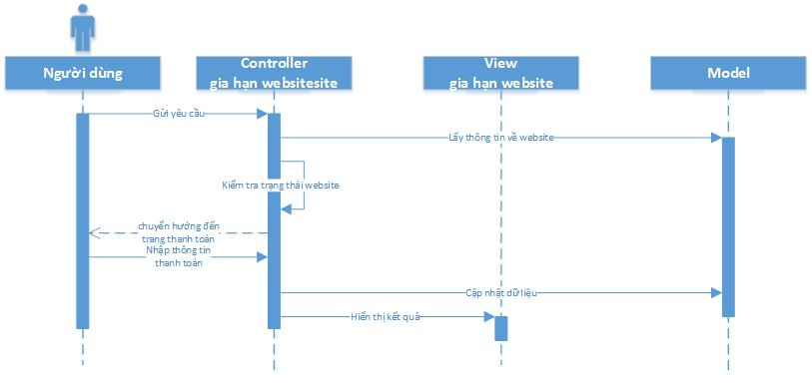

Hình : Biểu đồ trình tự người dùng xin gia hạn tên miền

# 3.Biểu đồ lớp chi tiết

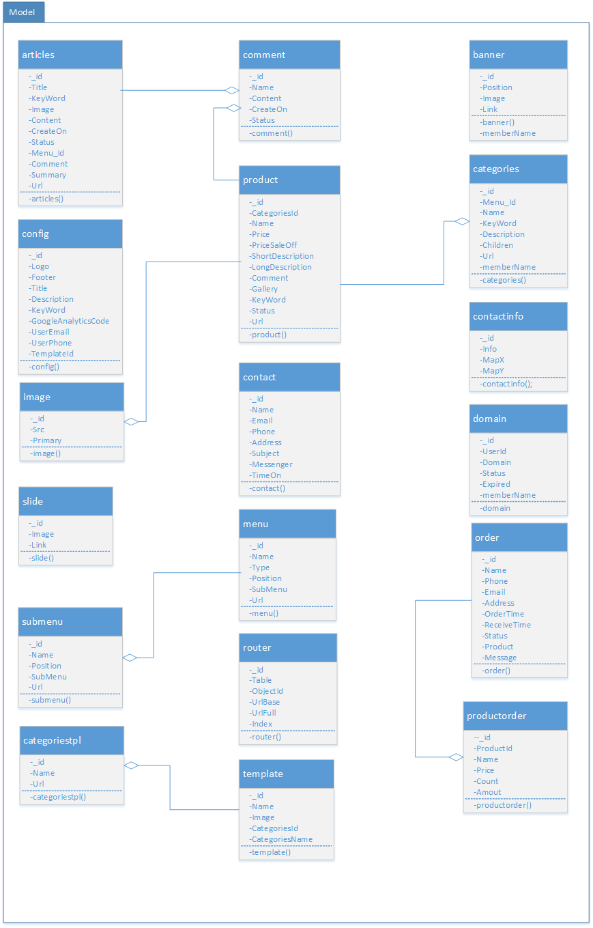

Hình : Biểu đồ lớp chi tiết phần model

# 4.Thiết kế cơ sở dữ liệu

***Cơ sở dữ liệu EkingWeb_Domain***

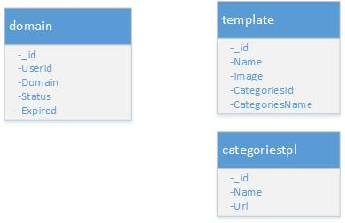

Hình : Cơ sở dữ liệu chung EkingWeb_Domain

Cơ sở dữ liệu EkingWeb_Domain có 3 Collection: domain, template, và categoriestpl

Collection **domain** lưu trữ các tên miền và trạng thái và các thông tin khác của các website đang hoạt động trên hệ thống

Collection **template** lưu trữ thông tin các template trong kho giao diện

Collection **Categoriestpl** lưu trữ danh mục giao diện như: Điện tử, sức khỏe, thời trang,….

***Cơ sở dữ liêu EkingWeb_[userid]_[domain]***

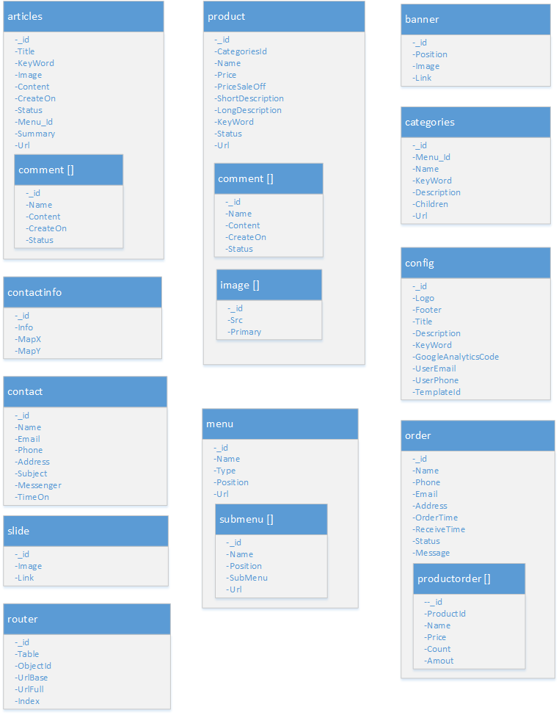

Hình : Cơ sở dữ liệu cho từng website

***articles*** : Lưu trữ các bài viết giới thiệu của website, trong collection này, trường comment là một mảng các document ***Comment,*** lưu trữ các comment của bài viết

***product*** : Lưu trữ các sản phẩm của website, trong collection này, trường comment là một mảng các document ***Comment,*** lưu trữ các comment của sản phẩm

***banner***: lưu trữ thông tin các banner của website

***categories :*** Lưu trữ thông tin danh mục sản phẩm

***contactinfo***: Lưu trữ thông tin liên hệ tại trang liên hệ, trong đó info là thông tin liên hệ, MapX và mapY là kinh độ và vĩ độ của địa điểm trong trường hợp template có bản đồ

***contact***: Lưu trữ các thông tin liên hệ mà khách truy cập gửi đến cho người sở hữu website

***config***: Lưu trữ các thông tin của website như logo, thông tin footer hay website sử dụng template nào

***slide***: lưu trữ các thông tin về slide của website

***menu***: Lưu trữ thông tin về menu của website, trong collection menu, có trường SubMenu là một mảng các document Submenu khác, chứa các thông tin các menu con của menu đó

***order***: Lưu trữ thông tin về các đơn đặt hàng mà khách hàng đã đặt. Trong đó có trường product, lưu trữ một danh sách các document product, lưu trữ thông tin của sản phẩm tại thời điểm khách đặt hàng

***router***: Lưu trữ thông tin các đường link, nhằm phục vụ việc rút gọn link, tối ưu SEO cho các website

# Chương 5. Cài đặt hệ thống và kết quả đạt được

# 1.Công cụ và môi trường cài đặt

Công cụ được sử dụng để cài đặt hệ thống là:

* PhpStorm: lập trình hệ thống
* Apache, PHP5: Webserver và bộ biên dịch mã lệnh PHP
* MongoDB: Hệ quản trị cơ sở dữ liệu
* PHP driver mongodb: Driver cho php, dùng để kết nối đến MongoDB

# 2.Thử nghiệm hệ thống

Giao diện hệ thống

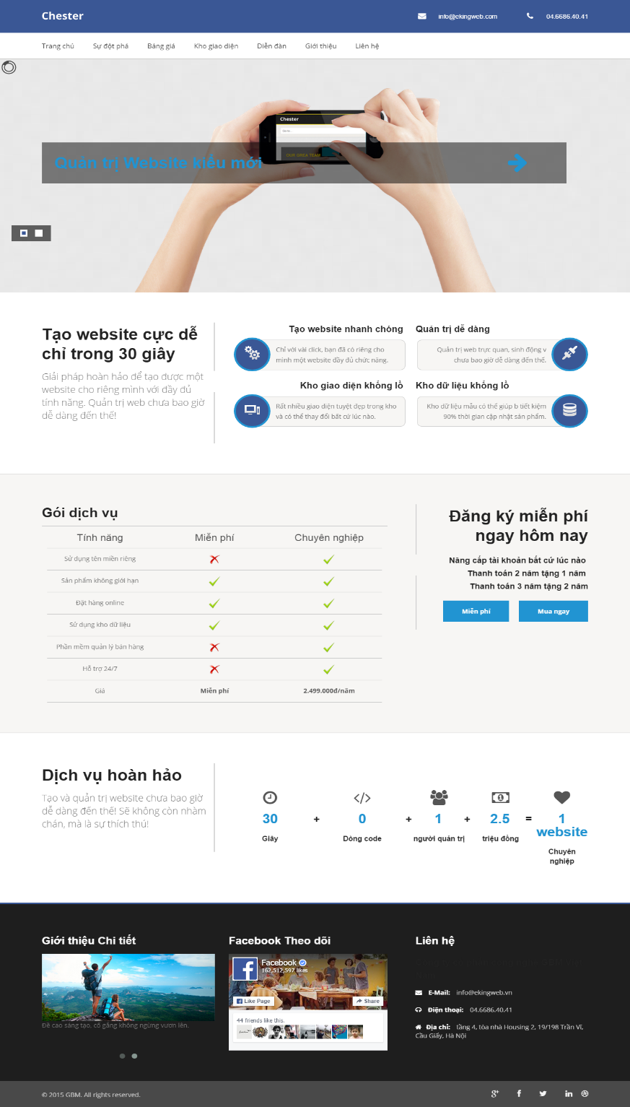

Hình : Giao diện website giới thiệu hệ thống

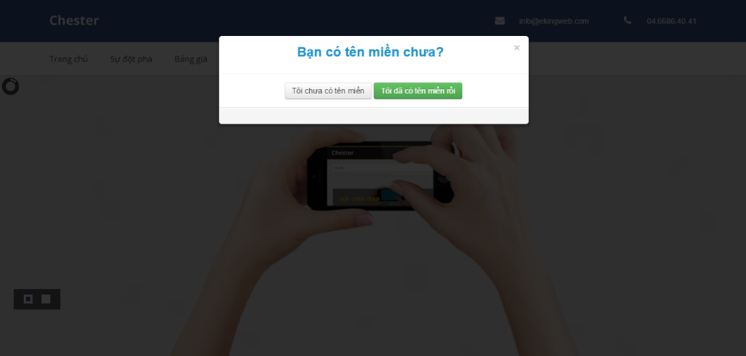

Hình 29: Giao diện tạo website

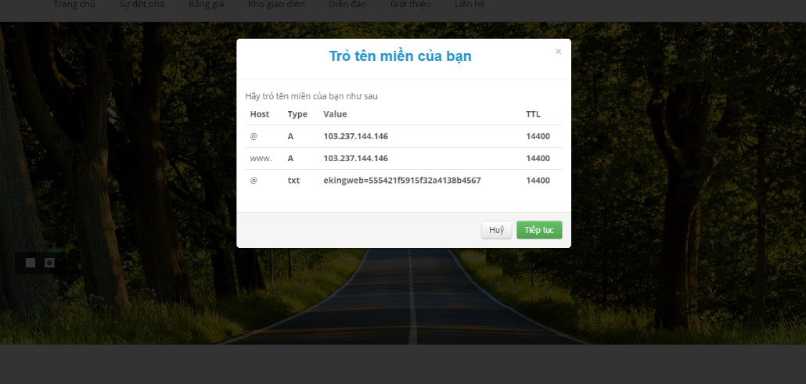

Hình 30: Giao diện hướng dẫn trỏ tên miền

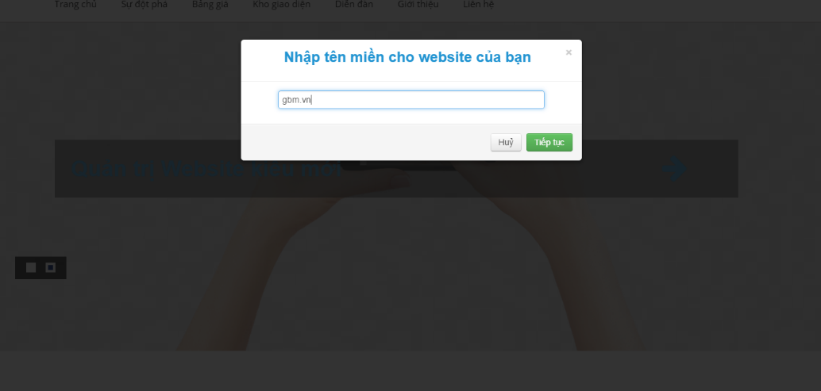

Hình 31: Giao diện nhập tên miền

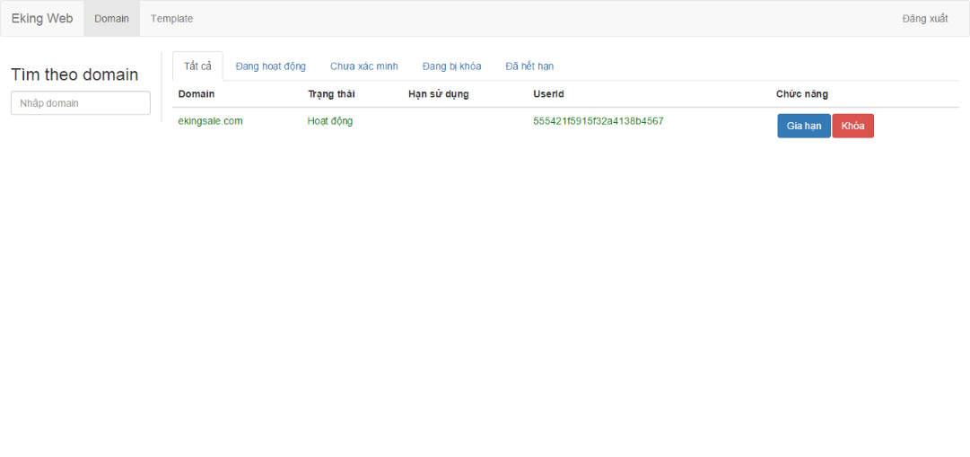

Hình 32: Giao diện quản trị website của quản trị viên hệ thống

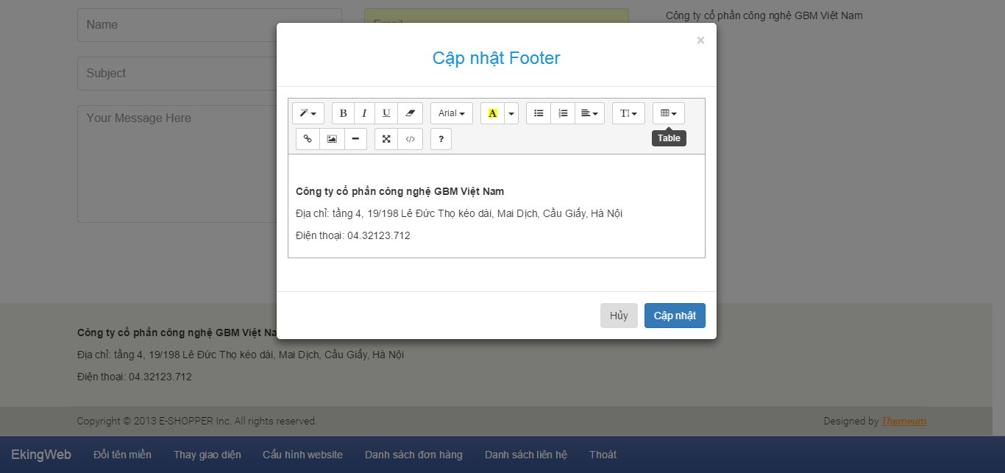

Hình 33: Giao diện cập nhật thông tin footer

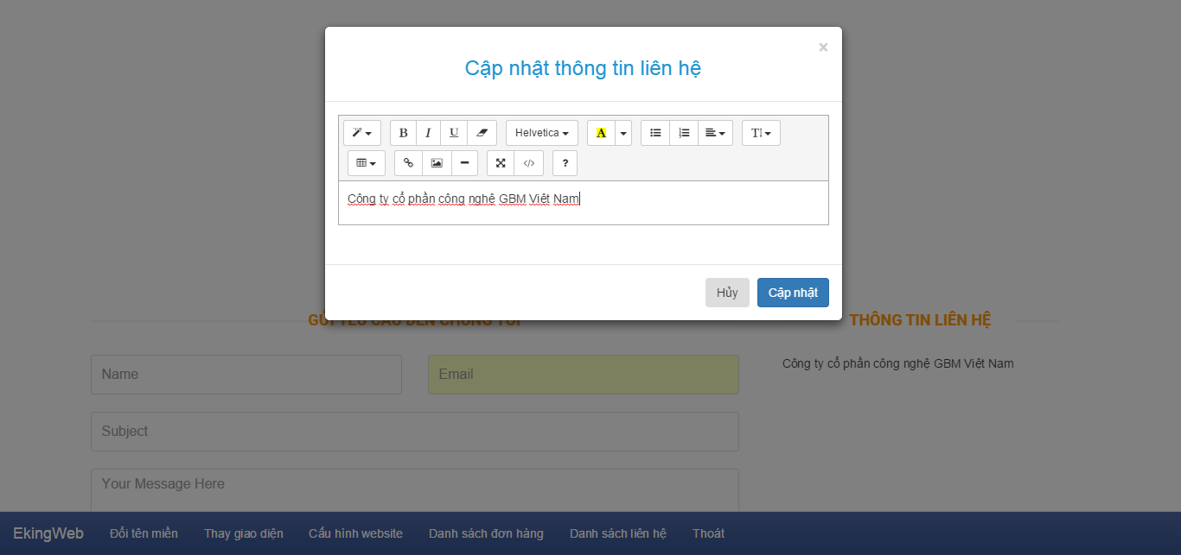

Hình 34: Giao diện cập nhật thông tin liên hệ

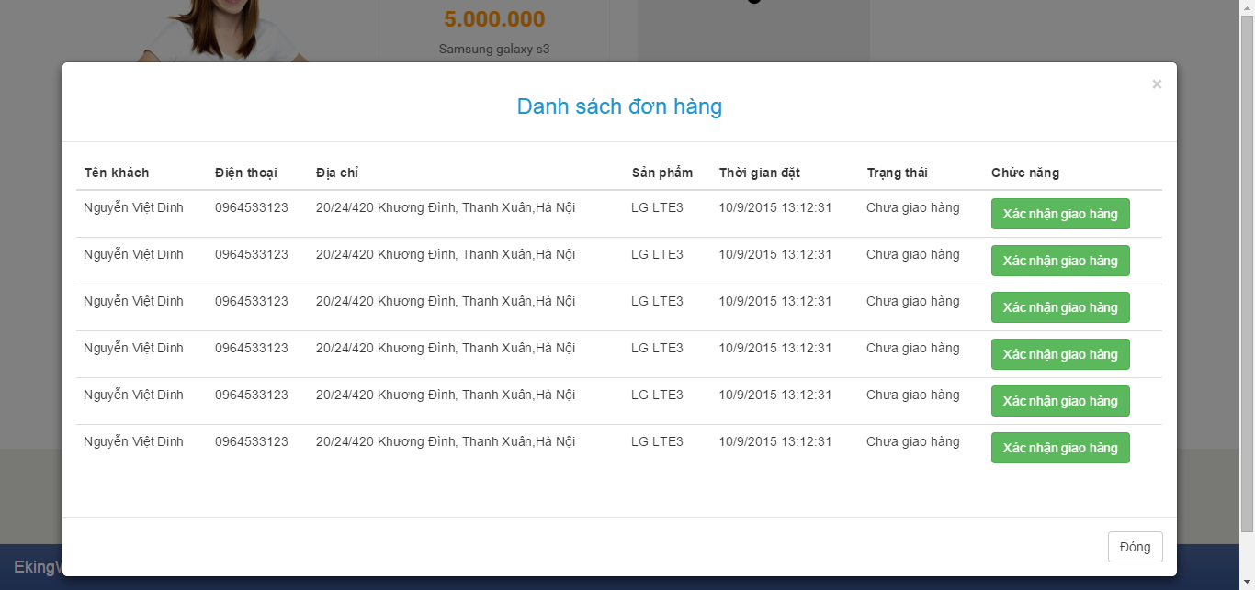

Hình 35: Giao diện quản lý đơn hàng

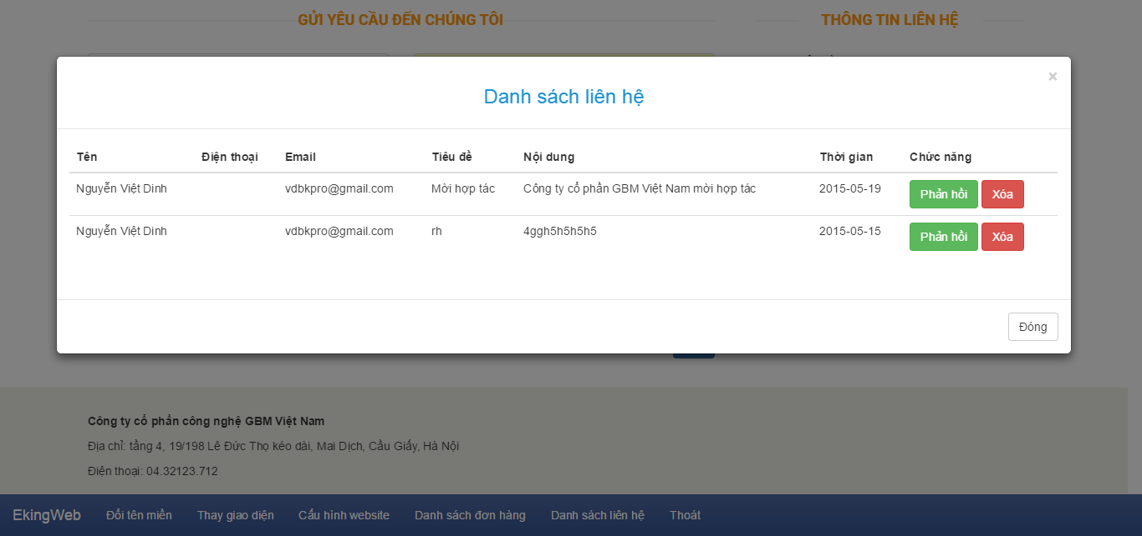

Hình 36: Giao diện quản lý liên hệ

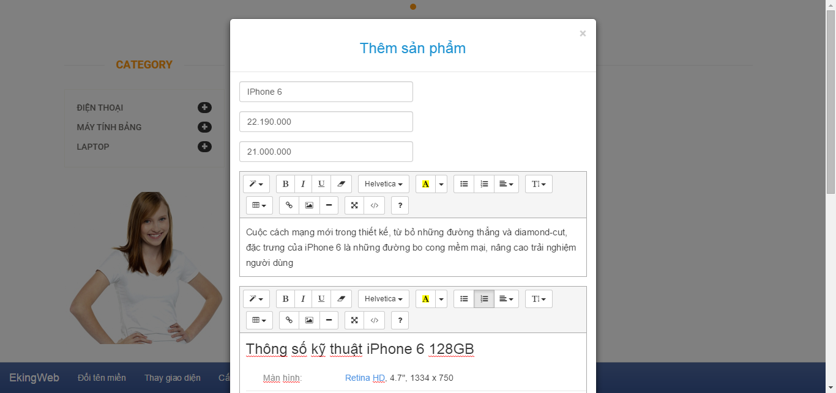

Hình 37: Giao diện Thêm sản phẩm 1

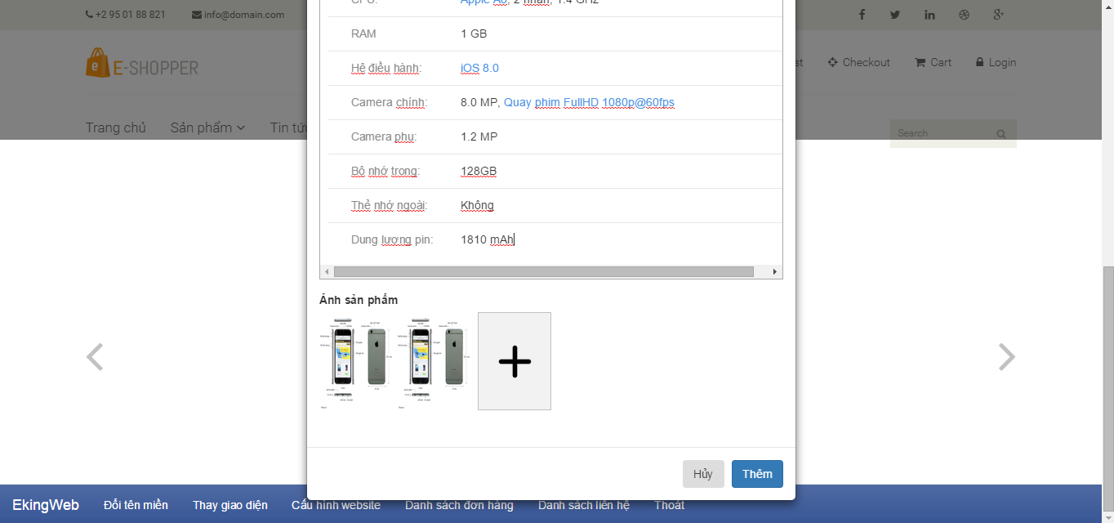

Hình 38: Giao diện thêm sản phẩm 2

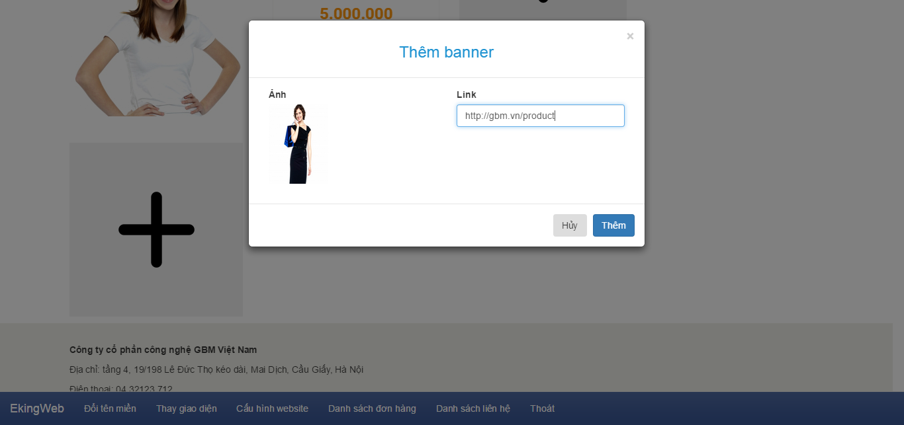

Hình 39: Giao diện thêm banner

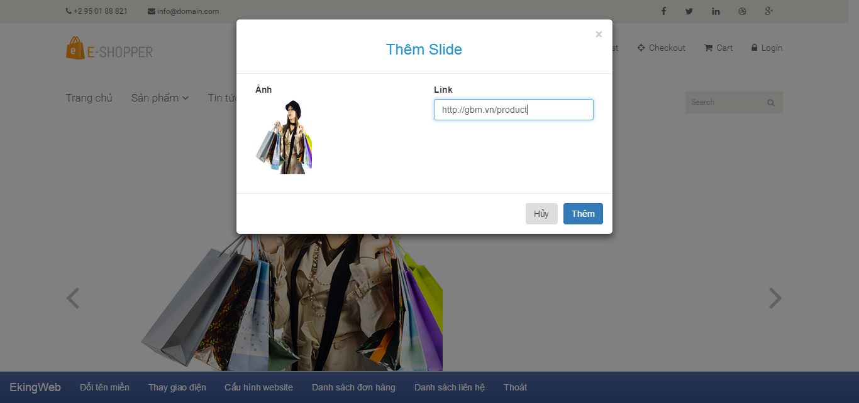

Hình 40: Giao diện thêm slide

**3.Đánh giá kết quả**

**Ưu điểm:** Hệ thống hoàn thành tương đối đầy đủ các chức năng yêu cầu. Đã xây dựng được công cụ quản lý website trực quan, dễ sử dụng. Hệ thống đã được sử dụng thực tế trên server với tên miền ekingweb.com

**Nhược điểm:** Giao diện chưa đẹp, Hệ thống chưa tối ưu về tốc độ và hiệu năng và vẫn còn một số lỗi.

# Kết luận

**Kết luận:** Đồ án đã đạt được các mục tiêu cơ bản đặt ra khi thực hiện: Có thể tạo ra website với tên miền riêng một cách tự động và có công cụ quản lý website trực quan, dễ sử dụng.

**Hướng phát triển:** Hệ thống chưa thực sự hoàn thiện và còn một số lỗi nên cần bổ xung, nâng cấp và phát triển. Cụ thể, hướng phát triển như sau:

* Phát triển đồng bộ với hệ thống phần mềm quản lý bán hàng
* Tối ưu SEO cho các website
* Làm phong phú kho giao diện
* Nâng cấp server để tăng tốc độ

# TÀI LIỆU THAM KHẢO

[1]. Nguyễn Hồng Phương - Giáo trình phân tích và thiết kế HTTT – Đại học Bách Khoa Hà Nội , năm học 2011-2012

[2]. Google <http://www.google.com>

[3]. Wikipedia <http://www.wikipedia.org>

[4]. PHP Manual http://php.net/manual